Содержание

Введение 4

1 Общая часть 6

1.1 Структура предприятия, место и функции информационного отдела 6

1.2 Анализ бизнес-процессов и постановка задачи 8

1.3 Анализ средств разработки 9

2 Специальная часть 10

2.1 Проектирование архитектуры решения 10

2.2 Проектирование базы данных 12

2.3 Проектирование программных модулей решения 21

2.4 Реализация технического решения 27

2.4.1 Разработка пользовательского интерфейса решения 27

2.4.2 Разработка программных модулей решения 42

2.5 Тестирование разработанного решения 45

3 Организационно-экономическая часть 48

3.1 Расчет сметы затрат на разработку программного решения 48

3.2 Расчет экономической эффективности внедрения программного решения 56

4 Мероприятия по технике безопасности и охране окружающей среды 59

4.1 Организация безопасности труда на предприятии 59

4.2 Техника безопасности при работе с вычислительной техникой 60

Заключение 62

Список использованных источников 63

# **Введение**

Интерактивное обучение — это форма учебного процесса в условных ситуациях, направленная на воссоздание и усвоение общественного опыта во всех его проявлениях: знаниях, навыках, умениях, эмоционально-оценочной деятельности.

Обучающее приложение – это программа, которая предназначена для обучения пользователей определённым навыкам или знаниям. Приложение может быть представлено в виде прохождения интерактивных уроков, тестов и других форматов, которые помогают пользователю усвоить информацию и развивать свои навыки. Особую популярность в последнее время приобретают обучающие приложения с элементами игры.

Одной из причин популярности интерактивных обучающих приложений является их эффективность, так как игровой подход к обучению стимулирует учеников к активному участию и самостоятельному решению задач, что способствует творческому подходу к решению определенных проблем.

Во время прохождения производственной практики в МАОУ СОШ №59 было дано задание, которое заключалось в разработке приложения, которое можно было использовать как вспомогательное средство для обучения.

Исходя из полученного задания на практике, была определена цель дипломного проекта: «Разработка интерактивного обучающего приложения».

В соответствии с целью работы был сформулирован следующий круг задач дипломного проекта:

1. Изучить требования заказчика и провести анализ предметную область — методы изучения языка программирования C#.
2. Построить модель базы данных.
3. Построить пользовательский интерфейс обучающего приложения.
4. Разработать функциональные возможности обучающего приложения.
5. Провести тестирование и выполнить отладку готового программного продукта.
6. Проанализировать экономическую целесообразность внедрения данного приложения.
7. Оформить техническую документацию в виде пояснительной записки на дипломный проект.

В результате выполнения данного проекта ожидается создание функционального приложения, способствующего развитию и повышению эффективности образовательного процесса.

# **1 Общая часть**

# **1.1 Структура предприятия, место и функции информационного отдела**

Предметом деятельности Учреждения является реализация конституционного права граждан Российской Федерации на получение общедоступного и бесплатного дошкольного, начального общего, основного общего и среднего общего образования в интересах человека, семьи, общества и государства; обеспечение охраны и укрепления здоровья и создание благоприятных условий для разностороннего развития личности, в том числе возможности удовлетворения потребности обучающихся в самообразовании и получении дополнительного образования; обеспечение отдыха, создание условий для культурной, спортивной, и иной деятельности.

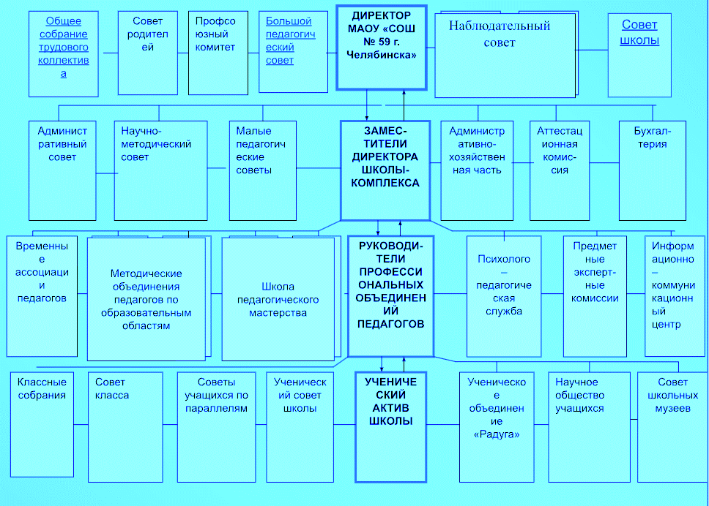

Рисунок 1 – Схема организации предприятия

Структура предприятия (рисунок 1): директор руководит административным, научно-методическим, малым педагогическим советами, бухгалтерией, аттестационной комиссией и заместителем директора, который руководит группами учителей разных профилей и ученическим активом.

Вместо ИТ-отдела в организации присутствует отдел под названием «Информационно – коммуникабельный центр». В его обязанности входит:

* выдача и подключение оборудования;
* проверка и устранение ошибок в работе вычислительной техники;
* ведение и хранение документации по вычислительной технике и вспомогательных устройствах.

Схема данного отдела выглядит следящим образом: заместитель директора главенствует над руководителем отдела, который в свою очередь заведует сотрудниками и лаборантами.

Для работы организация использует программное обеспечение, представленное в таблице 1.

Таблица 1 – Программные средства

|  |  |
| --- | --- |
| Программное  обеспечение | Название |
| Системное программное обеспечение | |
| OS Windows 8/10 | Операционная система для персональных компьютеров и рабочих станций, разработанная корпорацией Microsoft в рамках семейства Windows NT. |
| Инструментальное программное обеспечение | |
| Kaspersky | Антивирусная программа специализирующаяся на разработке систем защиты от компьютерных вирусов, спама, хакерских атак и прочих киберугроз. |
| Прикладное программное обеспечение | |
| Microsoft Word | Текстовый процессор, предназначенный для создания, просмотра и редактирования текстовых документов. |
| Microsoft PowerPoint | Программа, представляющая собой графический пакет подготовки презентаций. |
| Microsoft Exel | Программа, предназначенная для создания, просмотра и редактирования документов данных, с локальным применением простейших форм таблично-матричных алгоритмов, а также для малого программирования. |

# **1.2 Анализ бизнес-процессов и постановка задачи**

Основанием для разработки тестовой системы является задание, полученное во время прохождения производственной практики по профессиональным модулям ПМ.01 Разработка модулей программного обеспечения для компьютерных систем, ПМ.02 Осуществление интеграции программных модулей, ПМ.04 Сопровождение и обслуживание программного обеспечения компьютерных систем, ПМ.11 Разработка, администрирование и защита баз данных.

Требование заказчика заключалось в создании приложения повышающего интерес к изучению дисциплин школьного курса.

В образовании используют три метода обучения: пассивный, активный и интерактивный.

Интерактивное обучение — это изначально разновидность активного обучения, которая переросла в отдельный метод. Взаимодействие происходит не только между учителем и учениками, но и между группами или отдельными обучающимися.

Основа интерактивного обучения — это наглядность, так как 80% информации воспринимается ребёнком именно с помощью зрения.

В ходе прохождения производственной практики была выявлена следующая проблема – на данный момент прослеживается не эффективность обучения по некоторым предметам. Данная проблема предположительно возникла из-за отсутствия интереса к учебному материалу.

Решению данной проблемы может помочь разработка интерактивного обучающего приложения, так как интерактивный формат обучения повышает интерес к обучению. Также приложение направлено на облегчение работы преподавателя, упрощением составления заданий на занятия.

Основанием для разработки проекта послужило решение следующих проблем:

* повышение интереса к обучению;
* упрощение предоставления учебного материала;
* упрощение составления заданий.

# **1.3 Анализ средств разработки**

В настоящее время интерактивные приложения можно разработать при помощи следующих технологий и средств разработки:

1. Системы управления базами данных (СУБД):

* Microsoft SQL Server – это система управления реляционными базами данных, используемая для хранения и извлечения данных из других программных приложений.
* Microsoft Access – реляционная система управления базами данных (СУБД) корпорации Microsoft. Входит в состав пакета Microsoft Office;
* Oracle Database — объектно-реляционная клиент-серверная СУБД, одна из первых и самых популярных в мире. Платная, сложная, подходит для больших проектов.

1. Среды разработки программного обеспечения:

* Eclipse – свободная интегрированная среда разработки модульных кроссплатформенных приложений;
* Visual Studio Code — редактор исходного кода, разработанный Microsoft для Windows, Linux и macOS;
* Unity – межплатформенная среда разработки компьютерных игр, разработанная американской компанией Unity Technologies;
* NetBeans – бесплатная опенсорсная IDE. Прекрасно подойдет как для работы с уже имеющимися проектами, так и для создания нового. Это одна из лучших IDE для разработки Java-приложений;
* Visual Studio — это комплексная IDE, которую можно использовать для записи, редактирования, отладки и сборки кода, а затем развертывания приложения.

1. Языки программирования:

* Java – строго типизированный объектно-ориентированный язык программирования общего назначения, разработанный компанией Sun Microsystems;
* C++ – компилируемый, статически типизированный язык программирования общего назначения;
* C# — современный объектно-ориентированный и безопасный язык программирования. Он позволяет разработчикам создавать разные типы безопасных и надежных приложений, выполняющихся в .NET;
* Python — мультипарадигмальный язык программирования. Полностью поддерживаются объектно-ориентированное, структурное, обобщённое, функциональное программирование и метапрограммирование.

Для разработки обучающего приложения была выбрана среда разработки Visual Studio, которая выгодно отличается эффективностью и широким функционалом.

В ходе реализации приложения использовались следующие средства разработки и технологии:

* язык программирования C#, потому что удобен в использовании и предоставляет широкий спектр возможностей и безопасный язык программирования;
* система управления базами данных Microsoft SQL Server, которая позволяет удобно манипулировать данными и получать данные с сервера по локальной сети;
* технология построения клиентского приложения WPF, так как поддерживает гибкий поток, размещающий элементы управления на основе их содержимого, и позволяет создавать более наглядный, современный пользовательский интерфейс.

# **2 Специальная часть**

# **2.1 Проектирование архитектуры решения**

Предметной областью для диаграммы сценариев использования (рисунок 2), является обучающее приложение. В диаграмме имеются 2 актёра: учитель, ученик.

Учитель может: создать пользователя ученика; изменить данные выбранного пользователя; создать задание; назначить задание пользователю; создать лекционный материал; задать тему лекционного материала к заданию; просмотреть результаты выполнения задания.

Ученик может просмотреть список заданий и выполнить задание, при этом важно, чтобы данному пользователю было назначено задание. Также ученик может просмотреть свои результаты после прохождения задания.

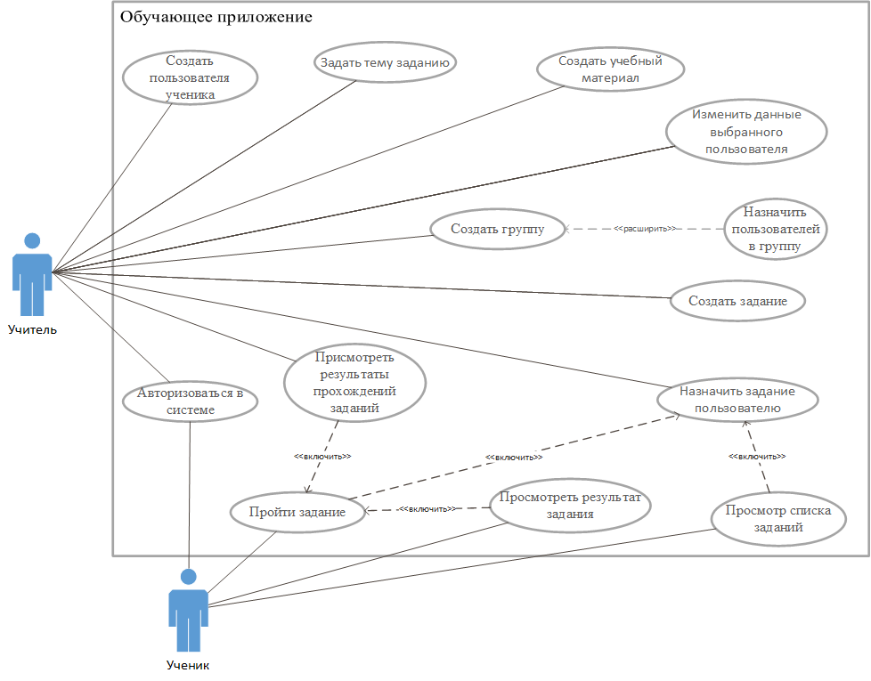

Рисунок 2 – Диаграмма сценариев использования

Реализация приложения была осуществлена за счёт выполнения следующих пунктов:

1. Анализ деятельности целевой аудитории, которой является учителя и их ученики.
2. Проработка макетов приложения.
3. Написание кода.
4. Наполнение базы данных информацией.
5. Тестирование готового приложения.

# **2.2 Проектирование базы данных**

Входная информация – это набор данных или сообщений, которые поступают в систему или процесс для обработки.

Входные данные разработанного приложения для пользователя Ученик организованы в виде логина и пароля, которые поступают при авторизации пользователя. За прохождение задания в базу заносятся баллы, полученные пользователем при его выполнении, а также входными данными являются данные, введённые в поисковую строку.

Таблица 2 – «USERS» (Пользователи)

|  |  |  |
| --- | --- | --- |
| Имя поля | Тип данных | Комментарий |
| login | Nvarchar(100) | Логин |
| password | Nvarchar(20) | Пароль |

Таблица 3 – «POINTS_USER» (Баллы пользователей)

|  |  |  |
| --- | --- | --- |
| Имя поля | Тип данных | Комментарий |
| user | int | Номер пользователя |
| task | int | Номер задания |
| date_receipt | datetime | Дата и время прохождения задания |
| points | int | Баллы за задание |

Входные данные для пользователя Учитель организованны в виде данных для заполнения БД, такие как: данные задания; данные лекционного материала; данные назначения на задание; данные пользователей; данные пользователя группы; название группы; название темы лекционного материала, а также данные, вводимые в поисковую строку.

Выходная информация – это информация, полученная человеком или устройством после обработки, она определяется перечнем постоянной информации и конкретным значением входной информации.

Выходная информация разработанного приложения организована в виде отображения информации о баллах пользователя, лекционного материала и списков, выводимых на формах.

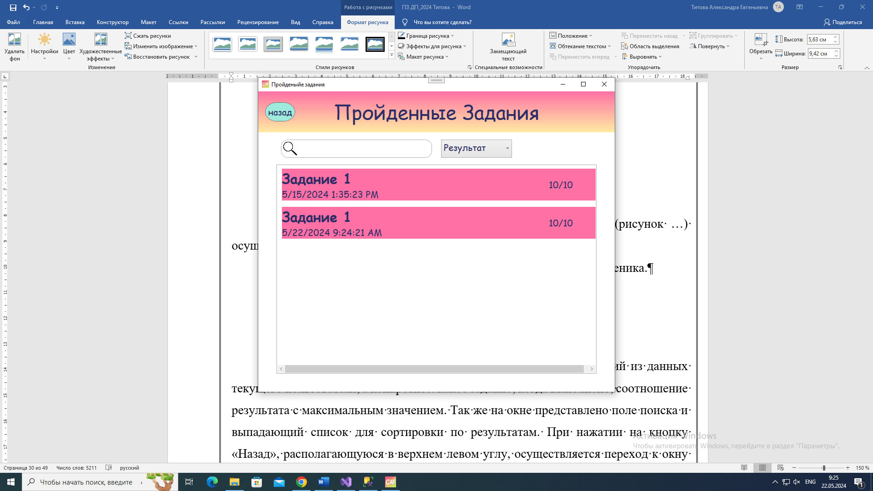

Рисунок 3 - Результаты пользователя

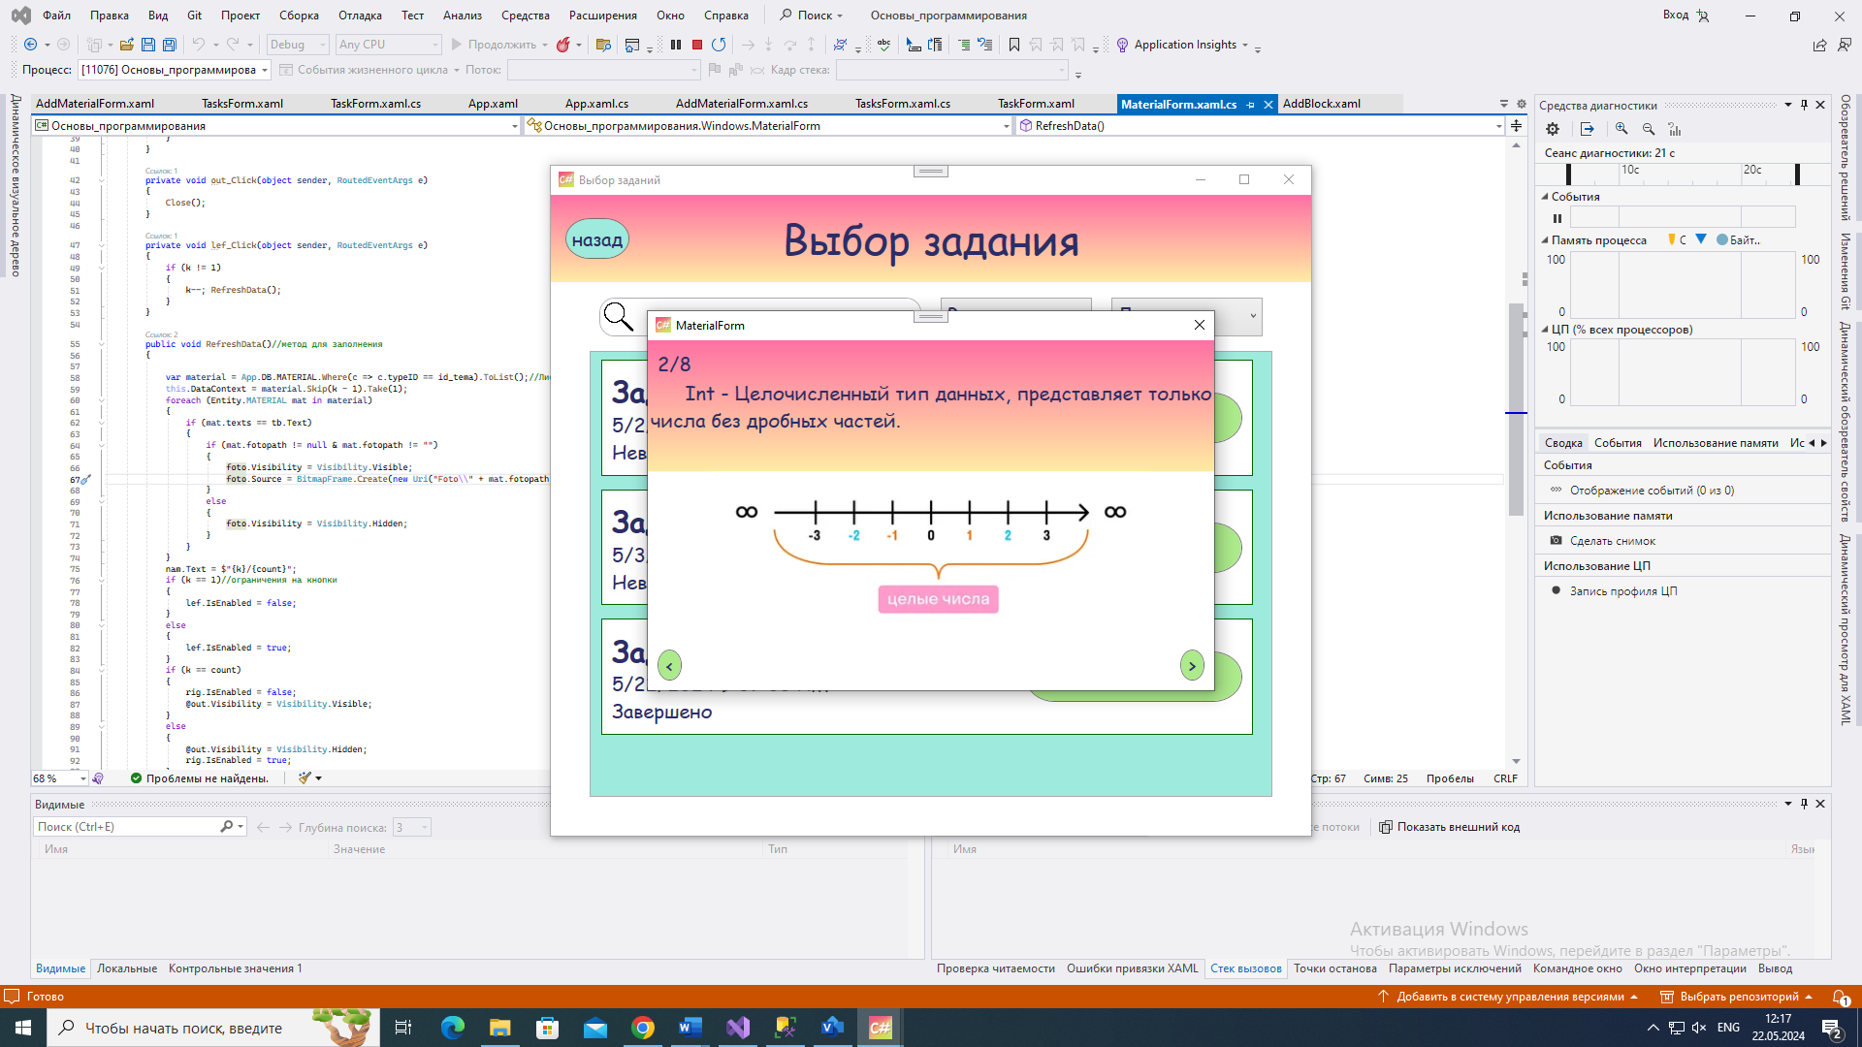

Рисунок 4 - Учебный материал

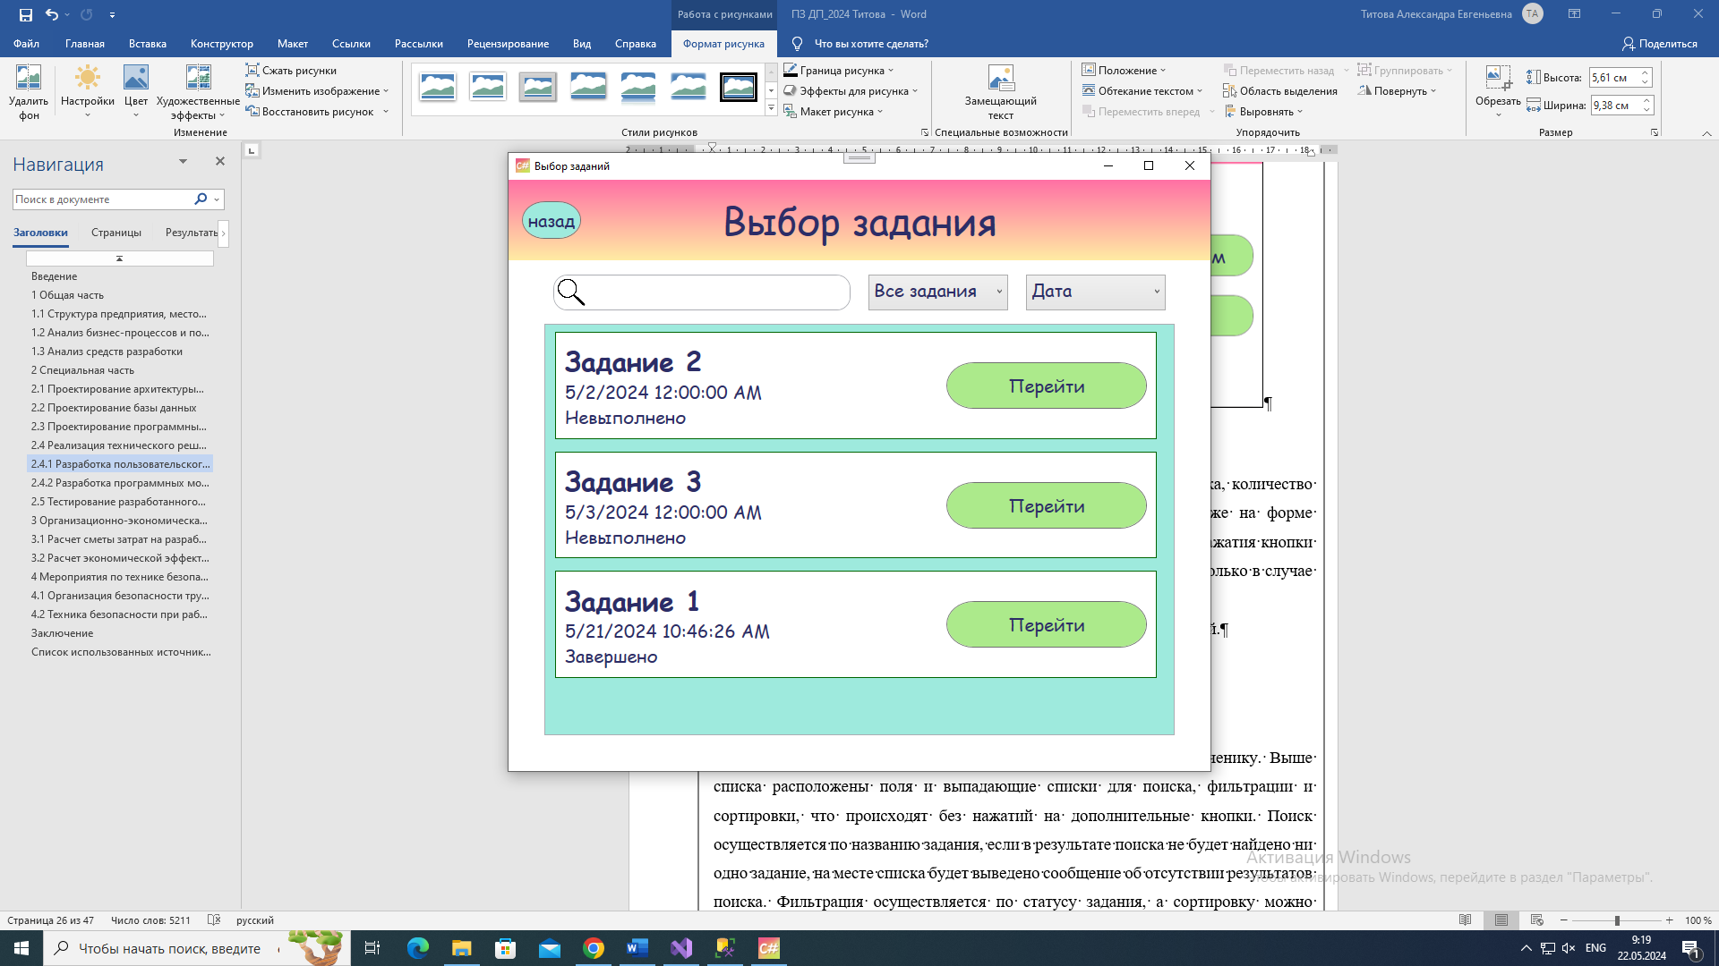

Рисунок 5 – Пример списка

Модель базы данных разработана на основе анализа требований заказчика и изучения предметной области – методы изучения языка программирования C#.

Модель базы данных – это способ организации логической структуры хранения данных в базе.

Предметная область – это часть реального мира, которая подлежит изучению с целью автоматизации организации управления.

В модели разработанной базы данных представлены сущности в виде таблиц:

* «ROLE_USER» (Роли пользователей) – хранит данные о типах пользователей: код роли и название;
* «USERS» (Пользователи) – хранит данные для авторизации такие как: логин, пароль, роль пользователя;
* «USERS_DATA» (Данные пользователей) – хранит данные о пользователях: ФИО, дата рождения, класс. Данные привязан только к одному пользователю;
* «TASKS» (Задания) – хранит данные о задании: название задания, текст задания, дата создания или изменения, максимальный балл;
* «TEMA_MATERIAL» (Тема материала) – хранит данные о темах лекционного материала: код темы и её название;
* «MATERIAL» (Лекционный материал) – хранит данные о страницах лекционного материала: текст страницы, возможная фотография. Каждая страница привязана к теме материала;
* «TEMA_TASK» (Тема задания) – хранит данные о связи между заданием и темой материала;
* «STATUS_TASK» (Статус задания) – список статусов выполнения задания;
* «TASKS_USER» (Назначения на задание) – хранит данные о связи между заданием и пользователем, которой назначается статус прохождения задания;
* «BLOCK_TASKS» (Элементы задания) – хранит данные об элементах, используемых в задание;
* «POINTS_USER» (Баллы пользователей) – хранит данные об результатах прохождения задания: связь пользователя и задания, дату прохождения и баллы;
* «GROUPS» (Группы пользователей) – хранит данные о группах: название и код группы;
* «USERS_GROUP» (Пользователи группы) – хранит данные о связи между пользователем и группой.

Модель базы данных представлена в виде ER-диаграммы, выполненная в Microsoft Visio.

ER-диаграмма представляет собой физическую модель взаимодействия между объектами. Она позволяет визуализировать то, как объекты связанны друг с другом, как работают эти связи и как аспекты этих связей могут быть улучшены.

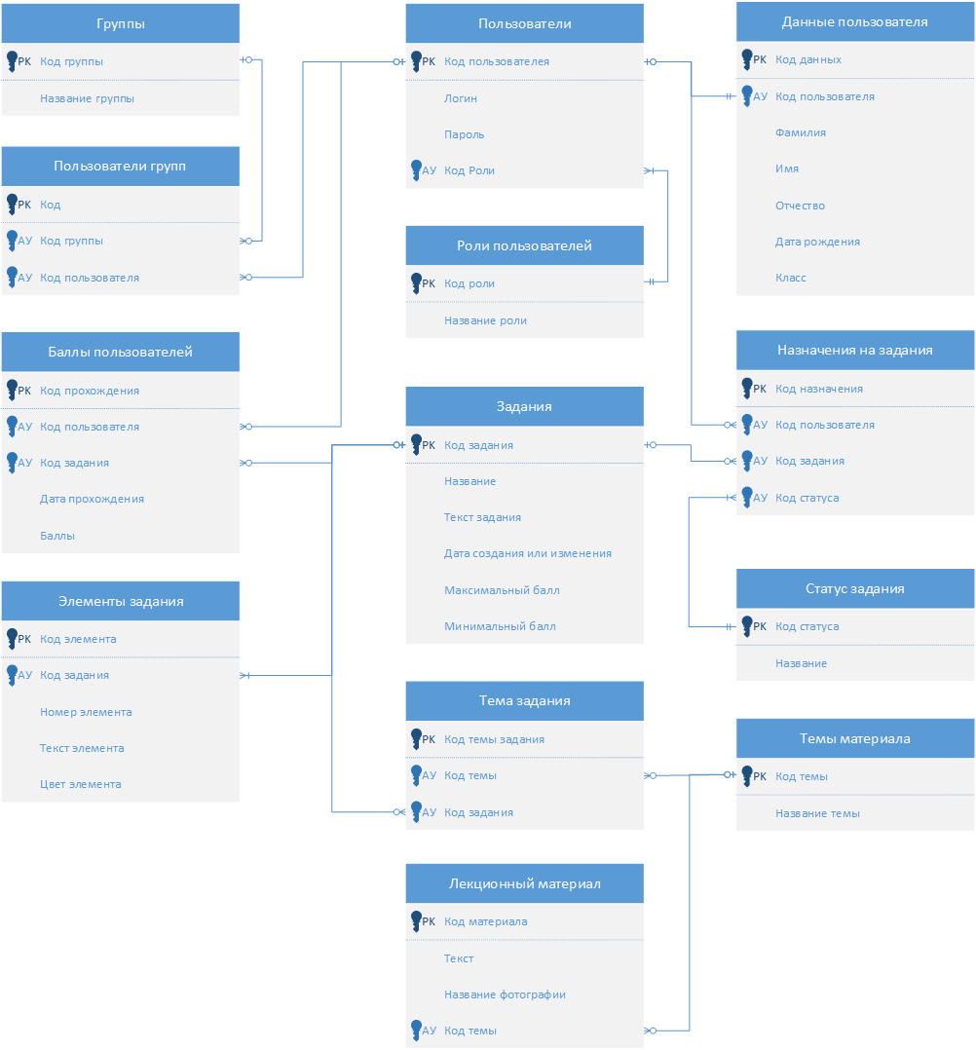

Рисунок 6 - ER-диаграмма

Вышеперечисленные объекты (таблицы) были созданные в системе управления базами данных SQL Management Studio и являются исходными таблицами.

Ниже представлена физическая модель базы данных.

Физическая модель базы данных - это реализация логической модели данных, создаваемая администраторами и разработчиками баз данных.

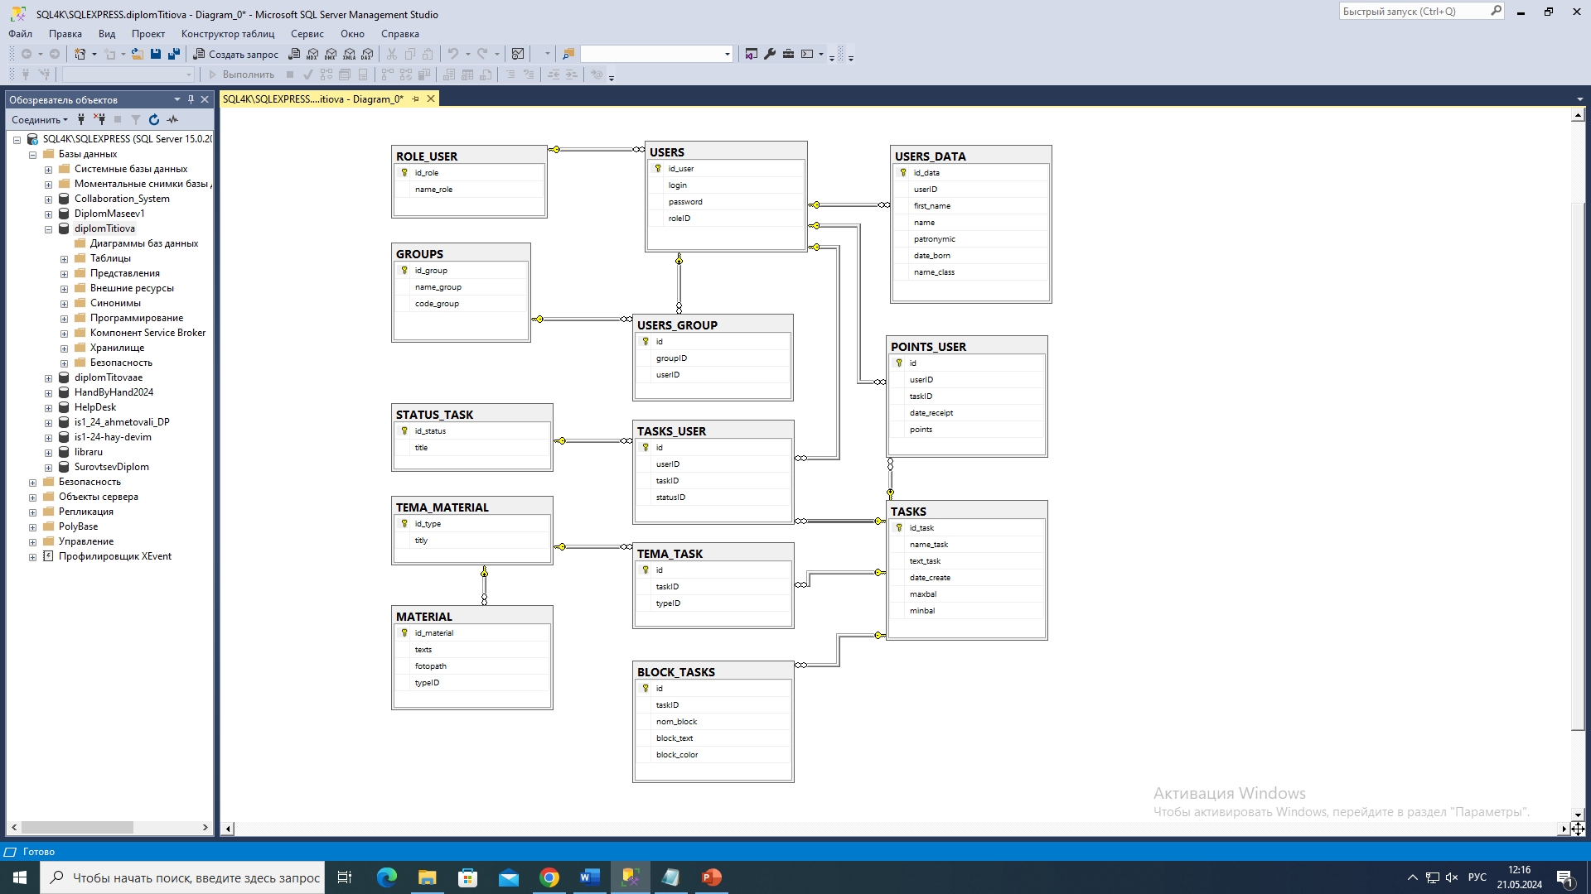

Рисунок 7 - Физическая модель БД

Далее приводится описание всех зависимостей между основными сущностями с подробным их описанием.

«ROLE_USER» (Роли пользователей) и «USERS» (Пользователи) находятся в отношении «один-ко-многим», так как у пользователя может быть только одна роль. Связь представлена на рисунке 8:

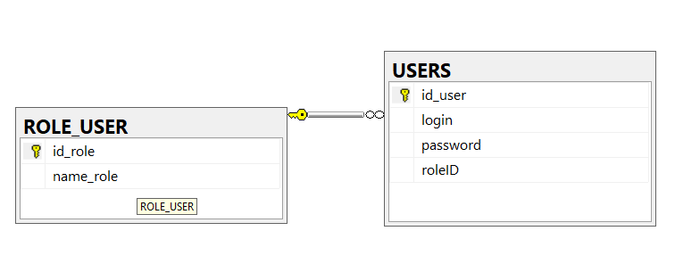

Рисунок 8 - Связь таблиц Пользователи и Роли

«USERS» (Пользователи) и «USERS_DATA» (Данные пользователей) находятся в отношении «один-к-одному», так как у пользователя может быть только один набор данных о нём или вообще не быть данных. Связь представлена на рисунке 9:

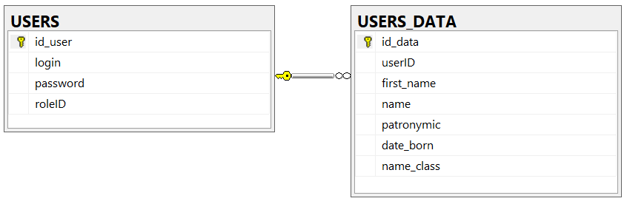

Рисунок 9 - Связь таблиц Пользователи и Данные пользователей

«USERS» (Пользователи) и «GROUPS» (Группы пользователей) находятся в отношении «многие-ко-многим» через таблицу «USERS_GROUP» (Пользователи группы), так как один пользователь может быть в разных группах, и одна и та же группа может иметь разных пользователей. Связь представлена на рисунке 10:

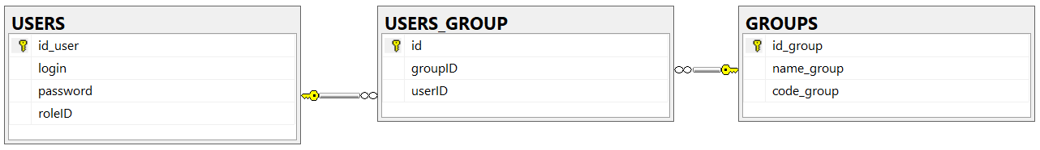

Рисунок 10 - Связь таблиц Пользователи и Группы

«STATUS_TASK» (Статус задания) и «TASKS_USER» (Назначения на задание) находятся в отношении «один-ко-многим», так как у задания для пользователя может быть только один статус его прохождения. Связь представлена на рисунке 11:

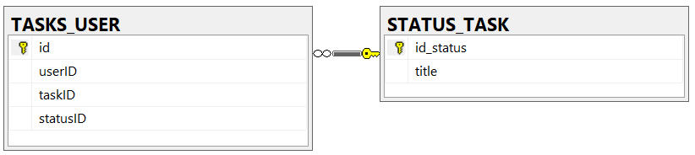

Рисунок 11 - Связь таблиц Назначения и Статусы

«USERS» (Пользователи) и «TASKS» (Задания) находятся в отношении «многие-ко-многим» через таблицу «TASKS_USER» (Назначения на задание), так как одному пользователю могут быть назначены разные задания, и одно и то же задание может быть назначено разным пользователям. Связь представлена на рисунке 12:

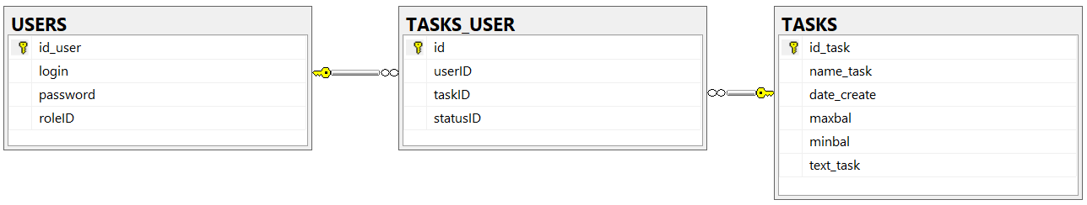

Рисунок 12 - Связь таблиц Пользователи и Задания через Назначения

Так же «USERS» (Пользователи) и «TASKS» (Задания) находятся в отношении «многие-ко-многим» через таблицу «POINTS_USER» (Баллы пользователей), так как у одного пользователю могут быть разные результаты и дата прохождения заданий, и одно и то же задание может иметь разные результаты резных пользователей. Связь представлена на рисунке 13:

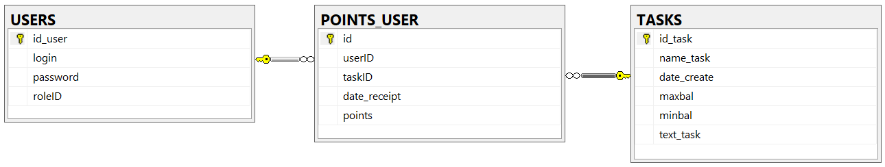

Рисунок 13 - Связь таблиц Пользователи и Задания через Результаты

«TASKS» (Задания) и «BLOCK_TASKS» (Элементы задания) находятся в отношении «один-ко-многим», так как элемент задания может быть привязан только к одному заданию. Связь представлена на рисунке 14:

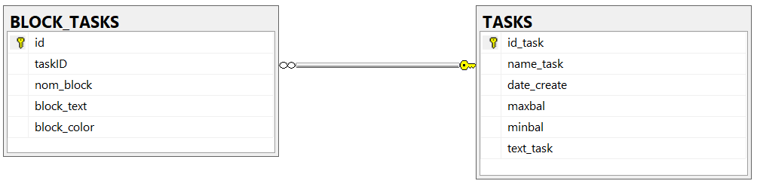

Рисунок 14 - Связь таблиц Задания и Элементы заданий

«TEMA_MATERIAL» (Тема материала) и «MATERIAL» (Лекционный материал) находятся в отношении «один-ко-многим», так как страница лекционного материала может иметь только одну тему. Связь представлена на рисунке 15:



Рисунок 15 - Связь таблиц Темы и Лекционный материал

«TASKS» (Задания) и «TEMA_MATERIAL» (Тема материала) находятся в отношении «многие-ко-многим» через таблицу «TEMA_TASK» (Тема задания), так как у одного задания могут быть несколько тем, и одна и та же тема может использоваться в разных заданиях. Связь представлена на рисунке 16:

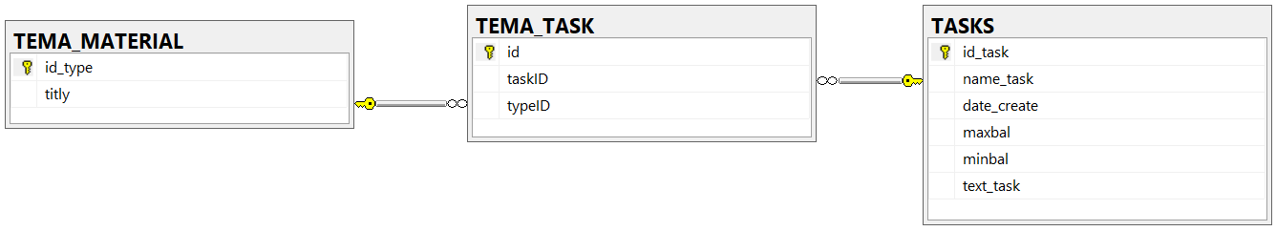

Рисунок 16 - Связь таблиц Задания и Темы

Нормальная форма (НФ) – требование, предъявляемое к структуре таблиц в теории реляционных баз данных для устранения из базы избыточных функциональных зависимостей между атрибутами (полями таблиц).

Нормализация базы данных – это процесс структурирования реляционной базы данных в соответствии с серией, так называемых нормальных форм для того, чтобы уменьшить избыточность данных и улучшить целостность данных.

Существуют 6 нормальных форм. Каждая нормальная форма (за исключением первой) подразумевает, что к данным уже была применена предыдущая нормальная форма. Например, прежде чем применить третью нормальную форму к данным должна быть применена вторая нормальная форма. И база данных считается нормализованной, если к ней применяется третья нормальная форма и выше.

Созданная база данных находится в третьей нормальной форме, поскольку в ней есть поля, которые работают взаимосвязано друг с другом.

# **2.3 Проектирование программных модулей решения**

Модуль – это часть программы, которая может быть откомпилирована отдельно. В дальнейшем готовые откомпилированные модули (объектные модули) могут объединяться в готовые программы или библиотеки. В модулях обычно хранятся подпрограммы, константы или переменные.

Основные функции приложения:

1. Авторизация пользователя.
2. Просмотр списка лекционного материала необходимого для задания.
3. Получение списка баллов пользователя.
4. Перемещение объектов.
5. Логика работы всей программы.

Блок-схема 1 – Авторизация пользователя

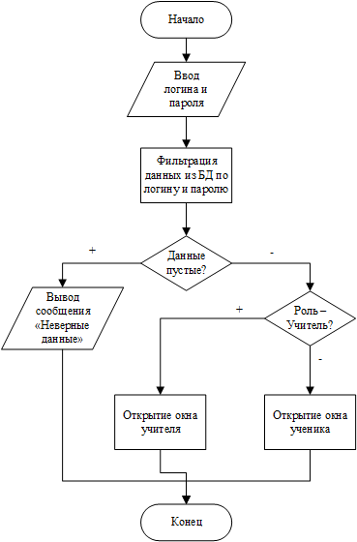

Блок-схема 2 – Просмотр лекционного материала

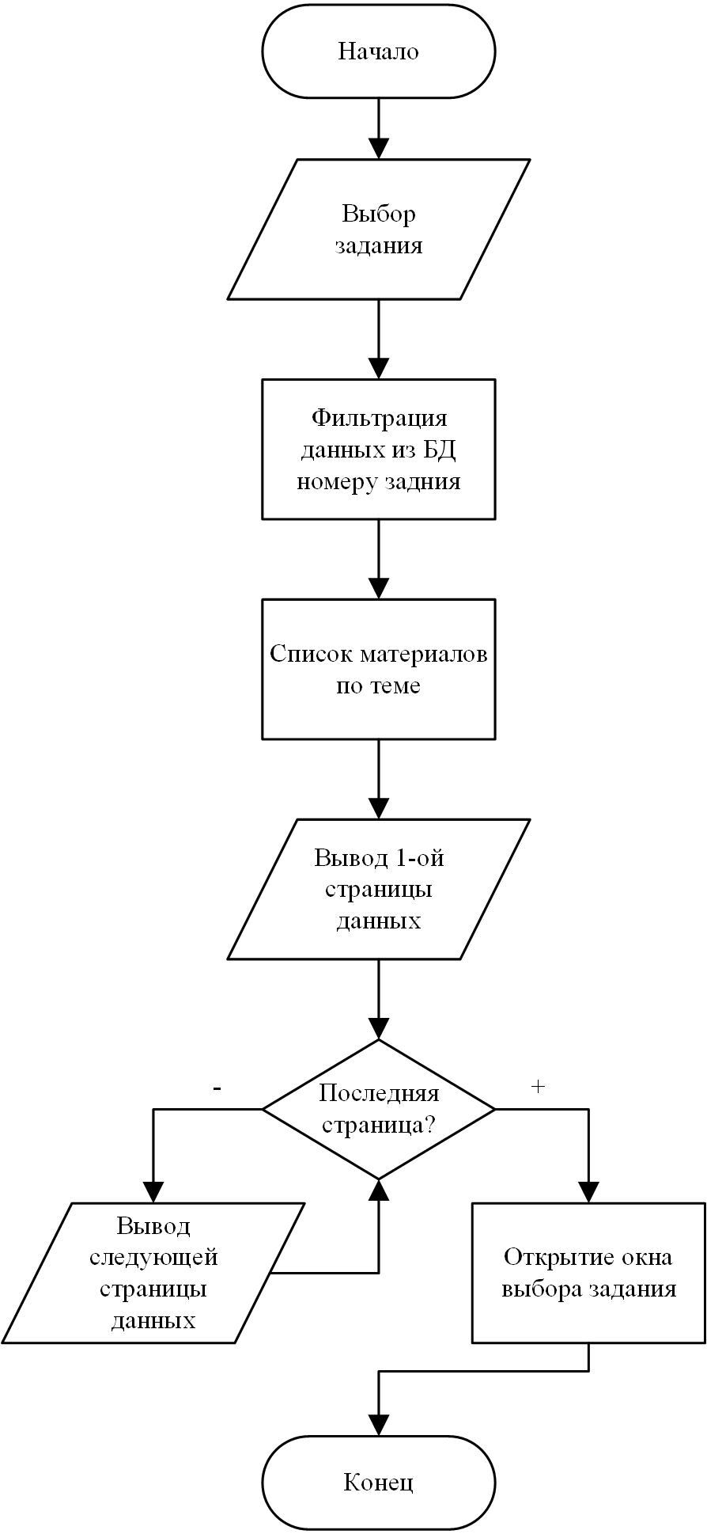

Блок-схема 3 – Просмотр баллов пользователя

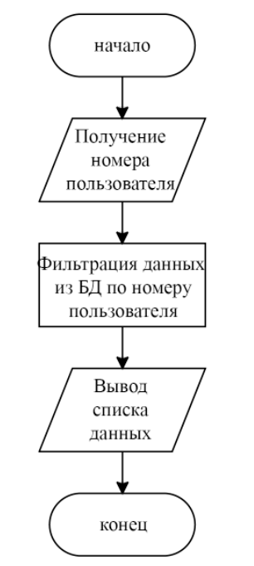

Блок-схема 4 – Перемещение объектов

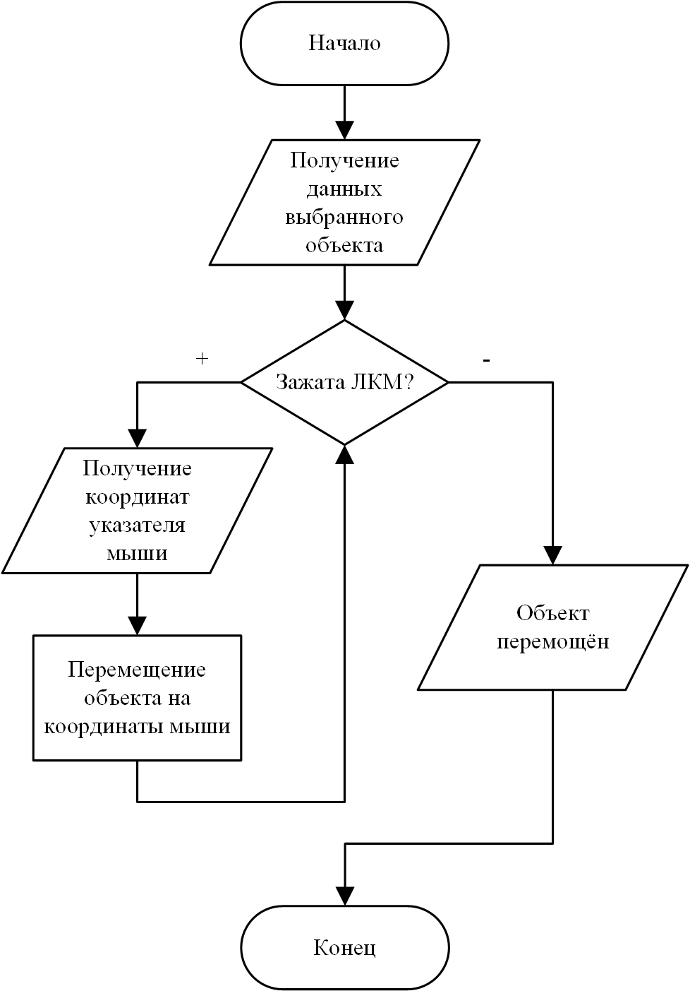

Блок-схема 5 – Логика работы всей программы

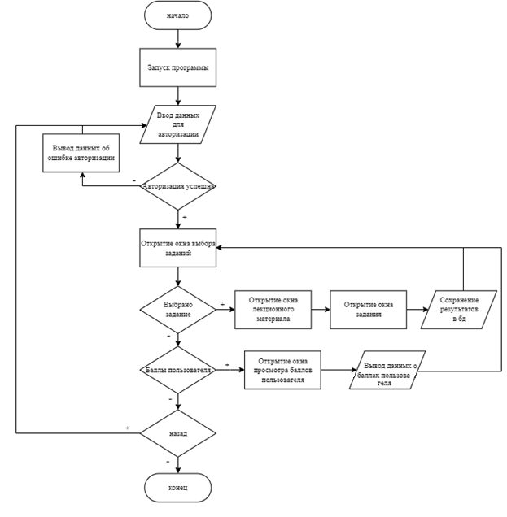

# **2.4 Реализация технического решения**

# **2.4.1 Разработка пользовательского интерфейса решения**

Работа с обучающим приложением начинается с запуска приветственного окна. На нём отображается название программы, и кнопка "Начать". При нажатии на кнопку открывается окно Авторизации.

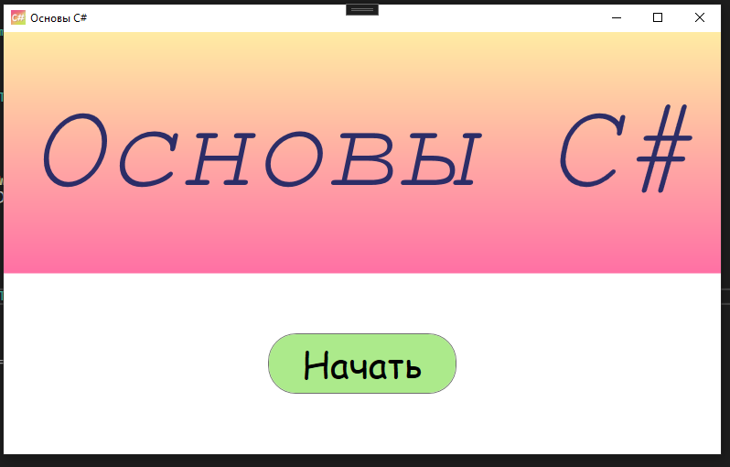

Рисунок 17 - Приветственное окно

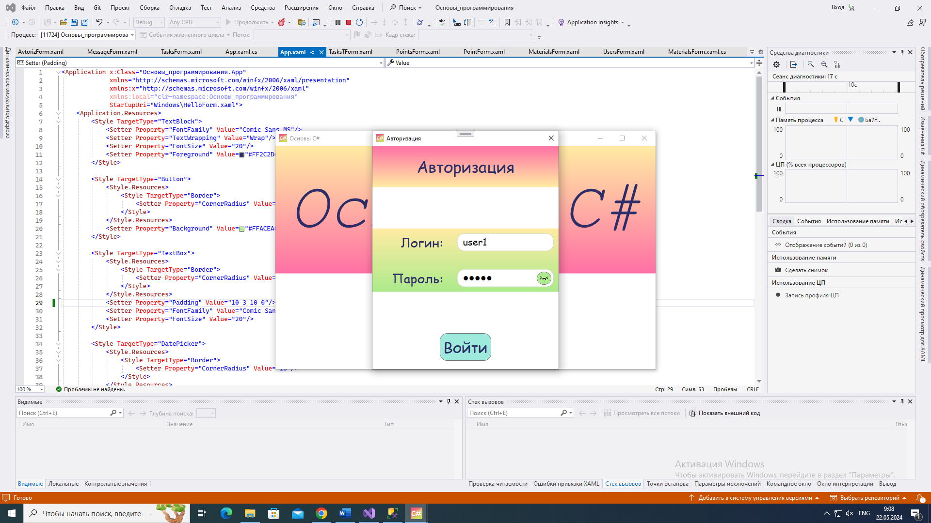

Рисунок 18 - Окно Авторизации

На окне Авторизации присутствуют два текстовых поля для ввода логика и пароля. На поле ввода пароля присутствует кнопка, которая позволяет, либо показать пароль, либо скрыть пароль маской. При нажатии на кнопку «Войти» происходит проверка введённых данных. Если данные не заполнены на экран будет выведено сообщение о том, что данные не заполнены, если данные заполнены, но по ним не найден необходимый пользователь то выводиться сообщение о неверном логине или пароле.

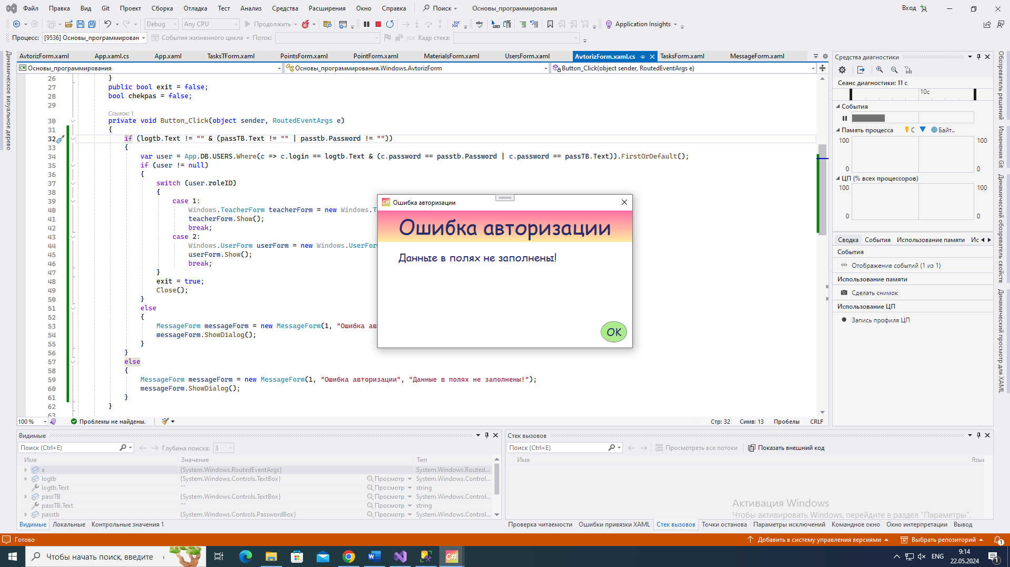

Рисунок 19 - Сообщение о не заполненных данных

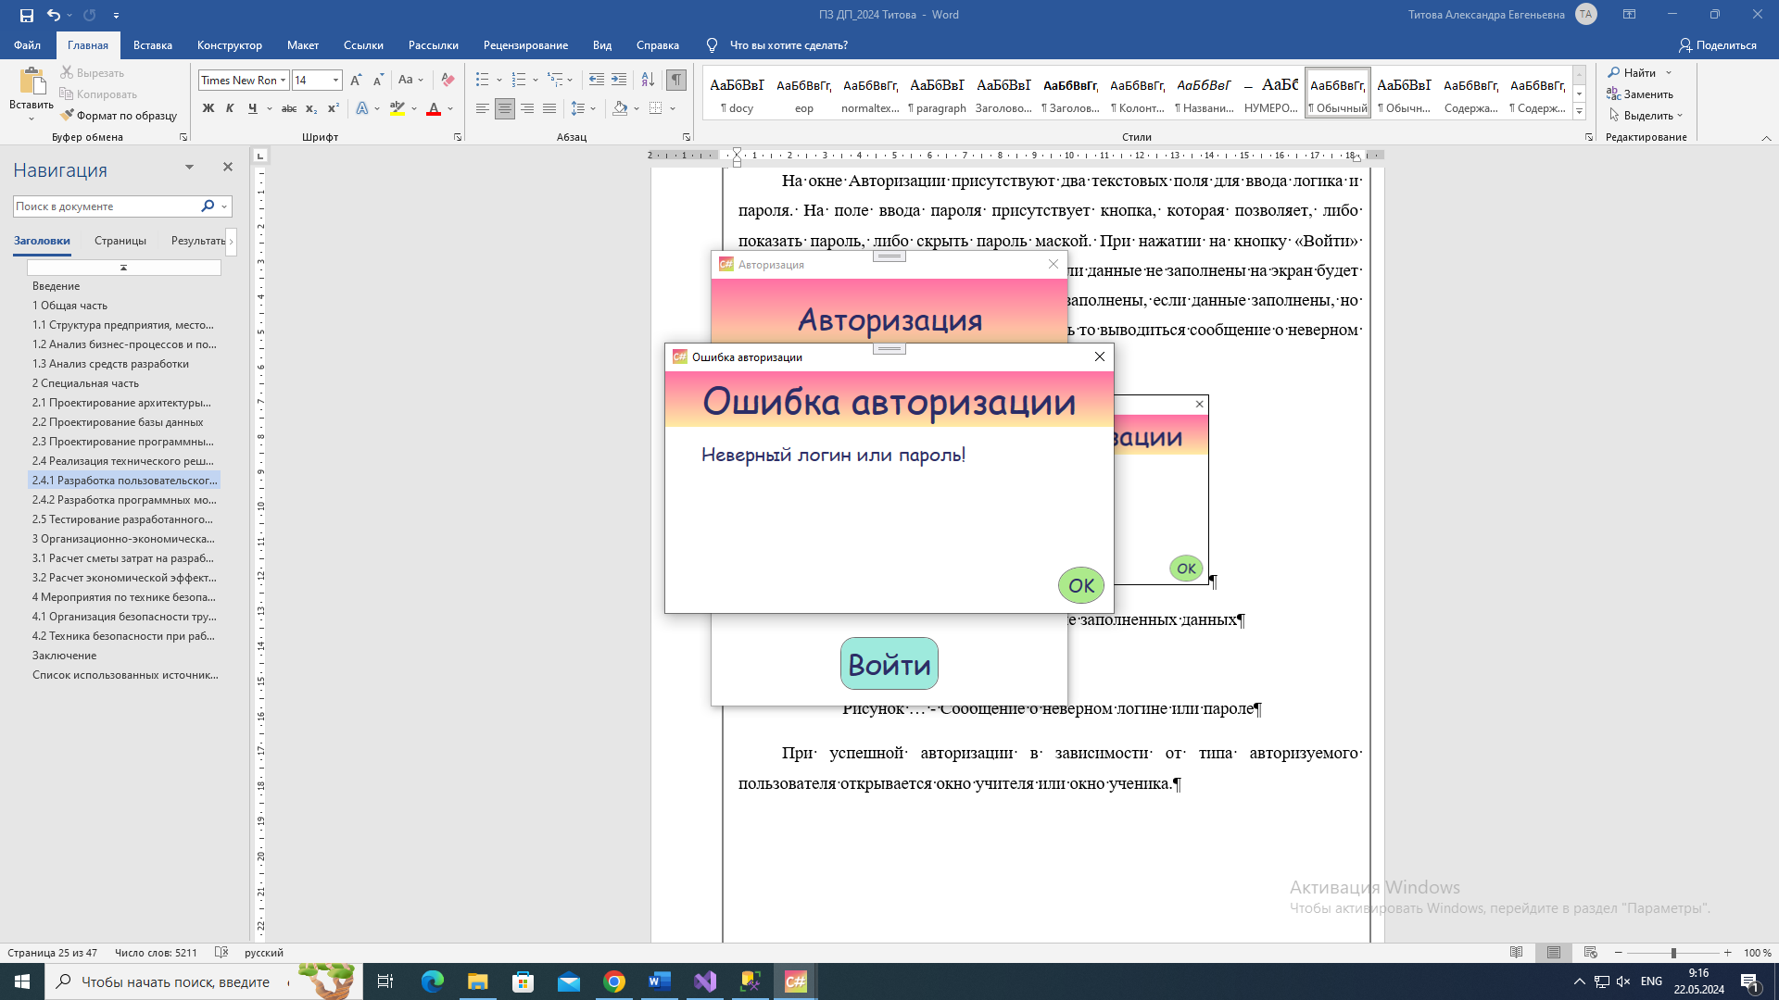

Рисунок 20 - Сообщение о неверном логине или пароле

При успешной авторизации в зависимости от типа авторизуемого пользователя открывается окно учителя или окно ученика.

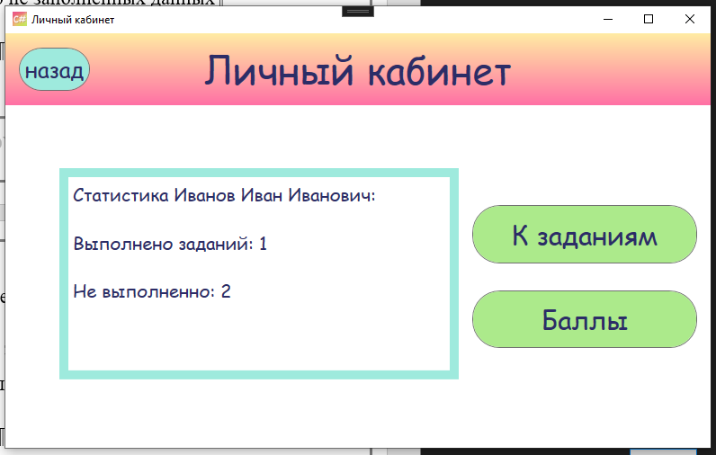

Рисунок 21 - Окно ученика

На окне ученика расположена статистика: полное имя ученика, количество невыполненных заданий и количество выполненных заданий. Также на форме присутствует кнопки "К заданиям", " Баллы" и «Назад». В случае нажатия кнопки «Назад» открывается окно авторизации, окно ученика закрывается только в случае успешной авторизации.

При нажатии на кнопку "К заданиям" открывается окно заданий.



Рисунок 22 - Окно выбора заданий

На окне заданий выводится список заданий, назначенных ученику. Выше списка расположены поля и выпадающие списки для поиска, фильтрации и сортировки, что происходят без нажатий на дополнительные кнопки. Поиск осуществляется по названию задания, если в результате поиска не будет найдено ни одно задание, на месте списка будет выведено сообщение об отсутствии результатов поиска. Фильтрация осуществляется по статусу задания, а сортировку можно осуществить по дате и по алфавиту. Поиск, фильтрация и сортировка работают одновременно. В списке заданий представлены данные об задание такие как: название, дата его создания или изменения, статус задания пользователя и кнопка "Перейти".

При выборе задания и нажатия на кнопку " Перейти" сначала открывается окно учебного материала связанного с темой задания.

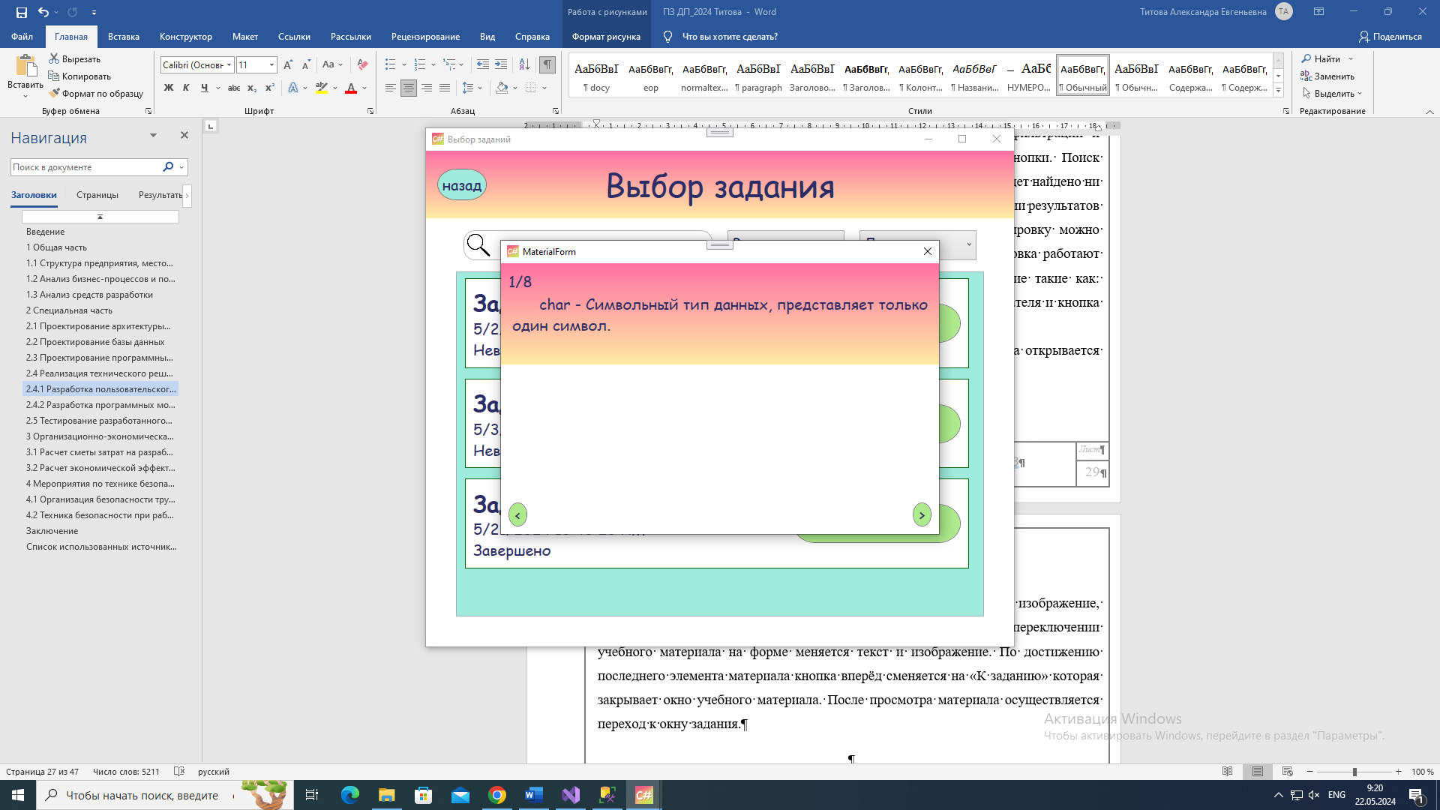

Рисунок 23 - Окно учебного материала

Окно учебного материала представляет собой текст материала, изображение, если оно присутствует в материале, и кнопки вперёд и назад. При переключении учебного материала на форме меняется текст и изображение. По достижению последнего элемента материала кнопка «Вперёд» сменяется на «К заданию», которая, закрывает окно учебного материала. После просмотра материала осуществляется переход к окну задания.

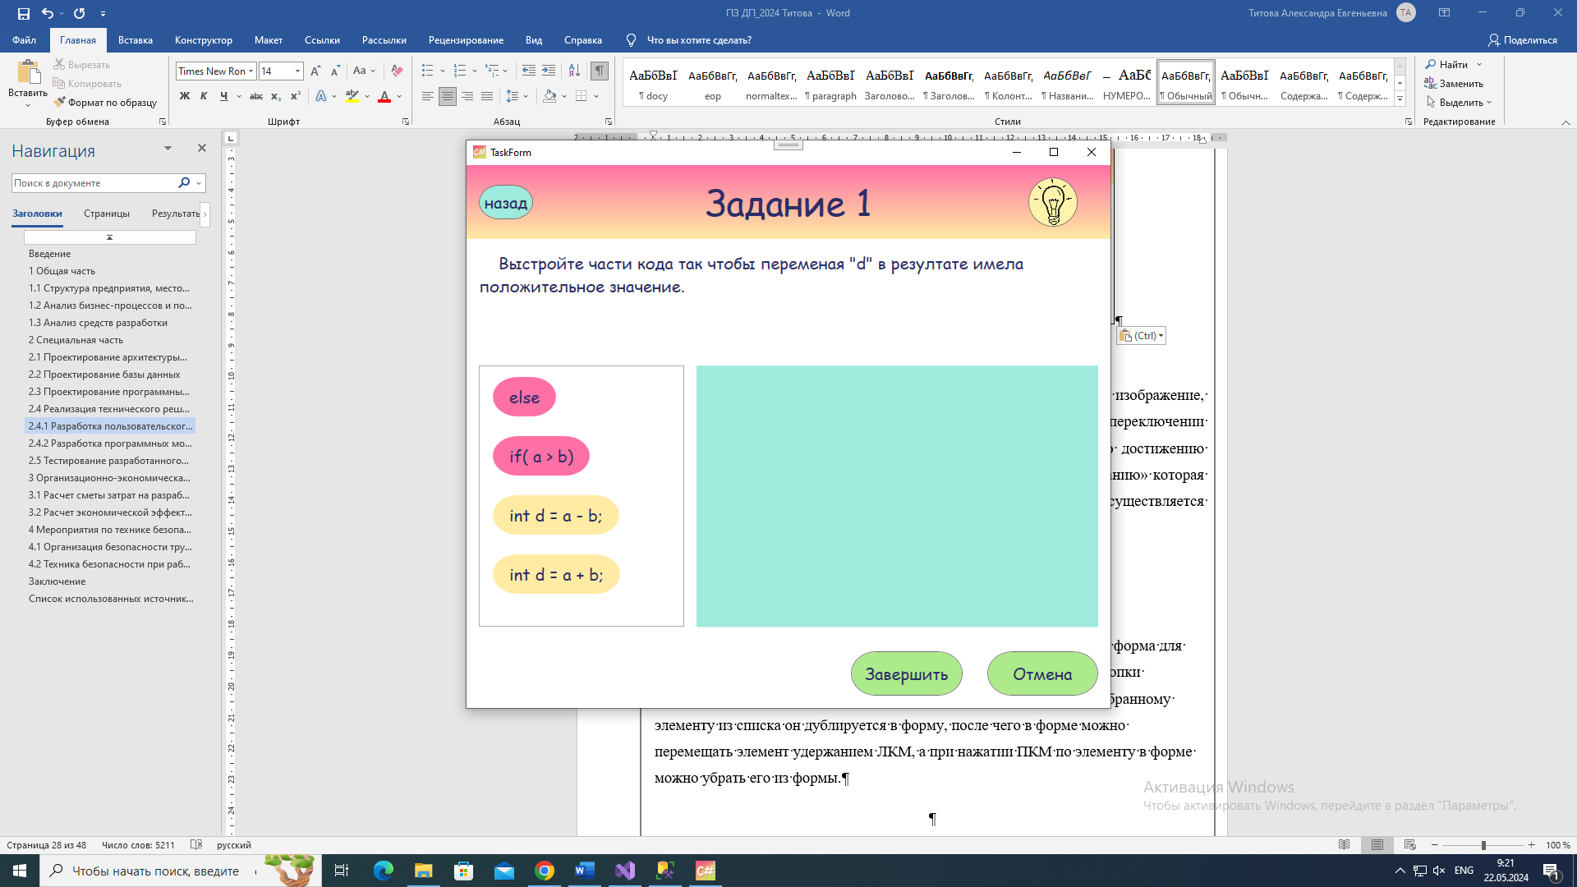

Рисунок 24 - Окно задания

На окне задания представлено название задания, текст задания, форма для выполнения задания, список элементов для выполнения задания и кнопки «Завершить», «Отмена», «Назад». При двойном нажатии ЛКМ по выбранному элементу из списка он дублируется в форму, после чего в форме можно перемещать элемент удержанием ЛКМ, а при нажатии ПКМ по элементу в форме можно убрать его из формы.

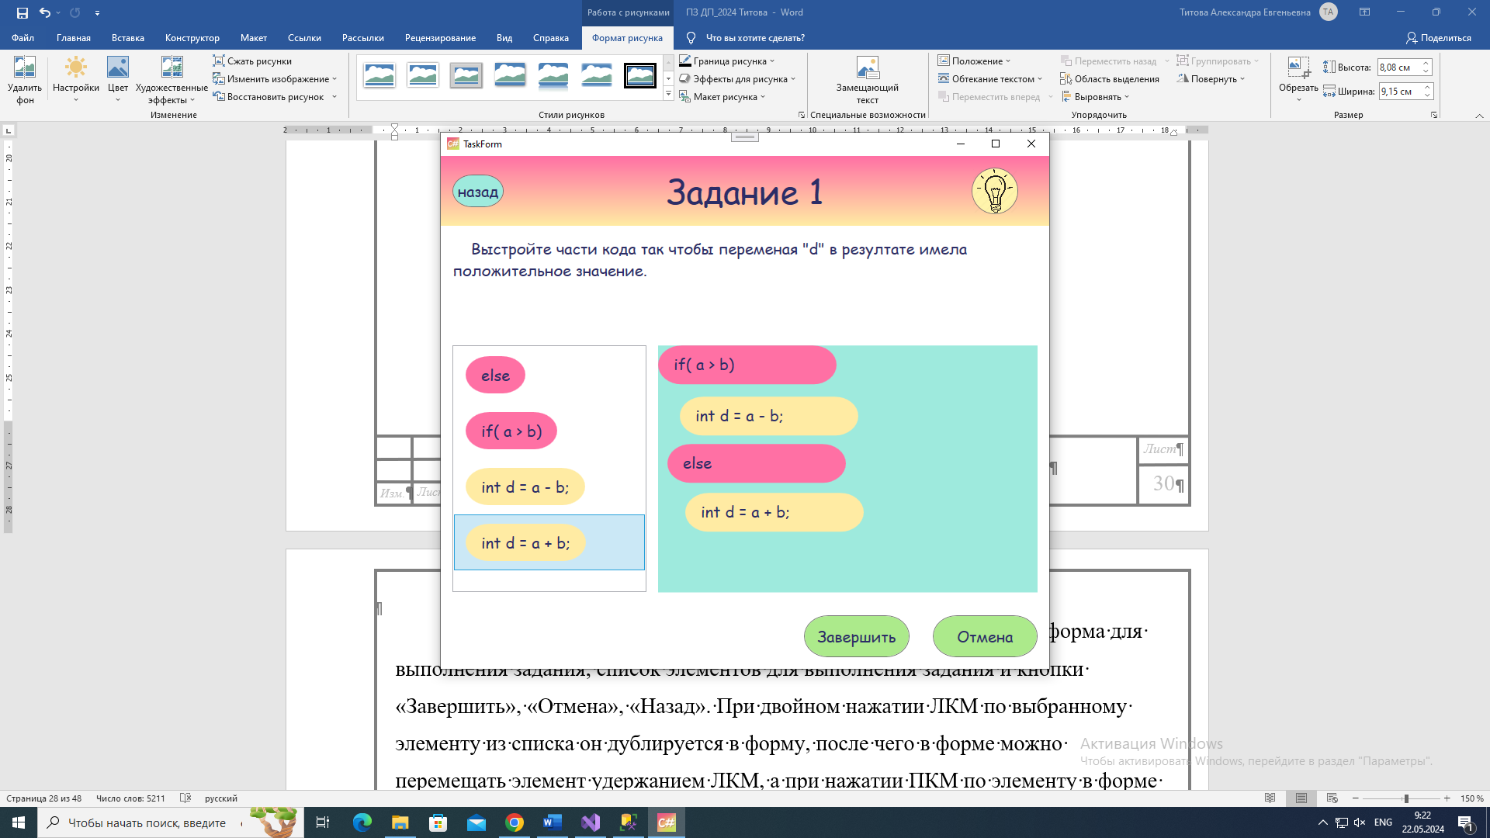

Рисунок 25 - Пример окна с элементами в форме

При нажатии на кнопку «Назад» или «Отмена» окно выполнения задания закрывается. При этом не сохраняются данные о попытки прохождения задания, и происходит переход обратно к окну выбора задания. При нажатии на кнопку «Завершить» подсчитываются баллы пользователя за прохождение задания, и выводиться сообщение о результате прохождения задания. После чего так же происходит переход к окну выбора задания.

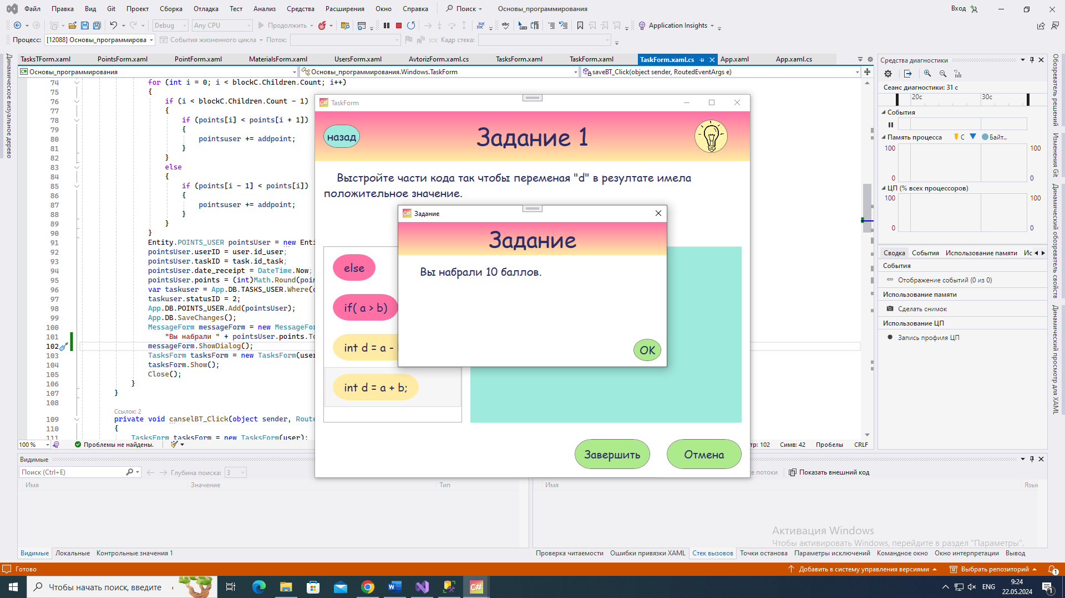

Рисунок 26 - Сообщение о результатах задания

При нажатии на кнопку «Назад» на окне выбора задания (рисунок 22) осуществляется переход к окну ученика (рисунок 21).

Окно результатов открывается при нажатии «Баллы» на окне ученика.



Рисунок 27 - Окно результатов пользователя

На окне результатов расположен список результатов, состоящий из данных текущего пользователя, а конкретнее: какое задание; когда выполнено; соотношение результата с максимальным значением. Так же на окне представлено поле поиска и выпадающий список для сортировки по результатам. При нажатии на кнопку «Назад», располагающуюся в верхнем левом углу, осуществляется переход к окну ученика.

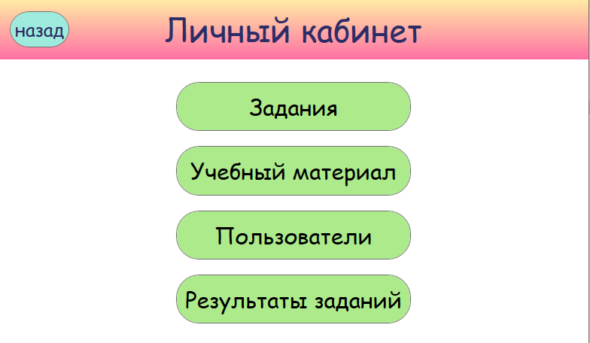

Рисунок 28 – Окно учителя

При успешной авторизации пользователя с ролью учитель открывается окно учителя. На нём присутствуют кнопки:

* «Задания» - переход к окну заданий (рисунок 29);
* «Учебный материал» - переход к окну тем материала (рисунок 36);
* «Пользователи» - переход к окну пользователей (рисунок 39);
* «Результаты заданий» - переход к окну результатов (рисунок 42).

Окно заданий (рисунок 29) содержит список заданий, состоящий из: названия, даты создания или изменения, максимального балла, кнопки «Редактировать», осуществляющую переход к окну редактирования задания (рисунок 32), и кнопки «Удалить» при нажатии на которую, запрашивается подтверждение удаления и при соблюдении условий можно удалить задание.

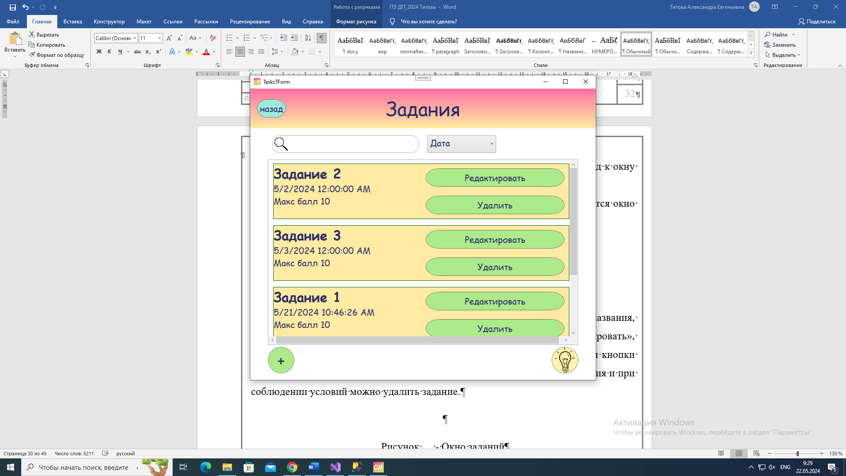

Рисунок 29 - Окно заданий

При удалении задания появляются сообщения, представленные на рисунках 30 и 31.

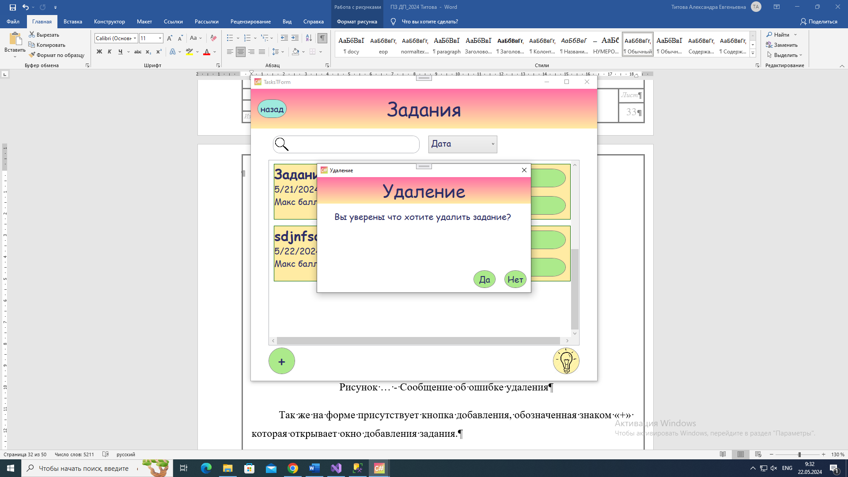

Рисунок 30 - Подтверждение удаления

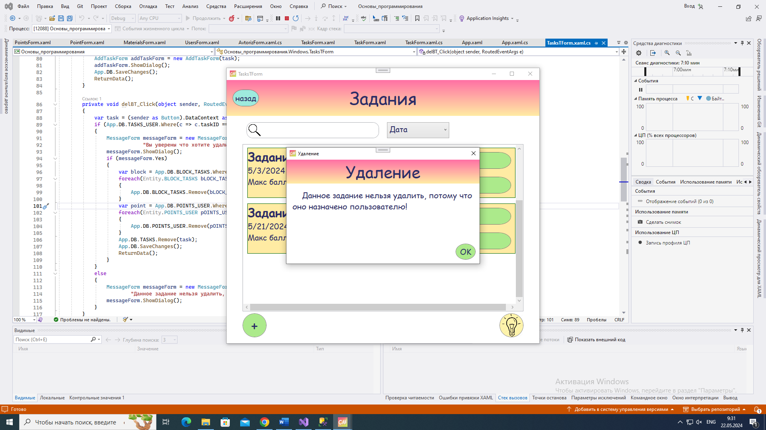

Рисунок 31 - Сообщение об ошибке удаления

Так же на форме присутствует кнопка добавления, обозначенная знаком «+» которая открывает окно добавления задания.

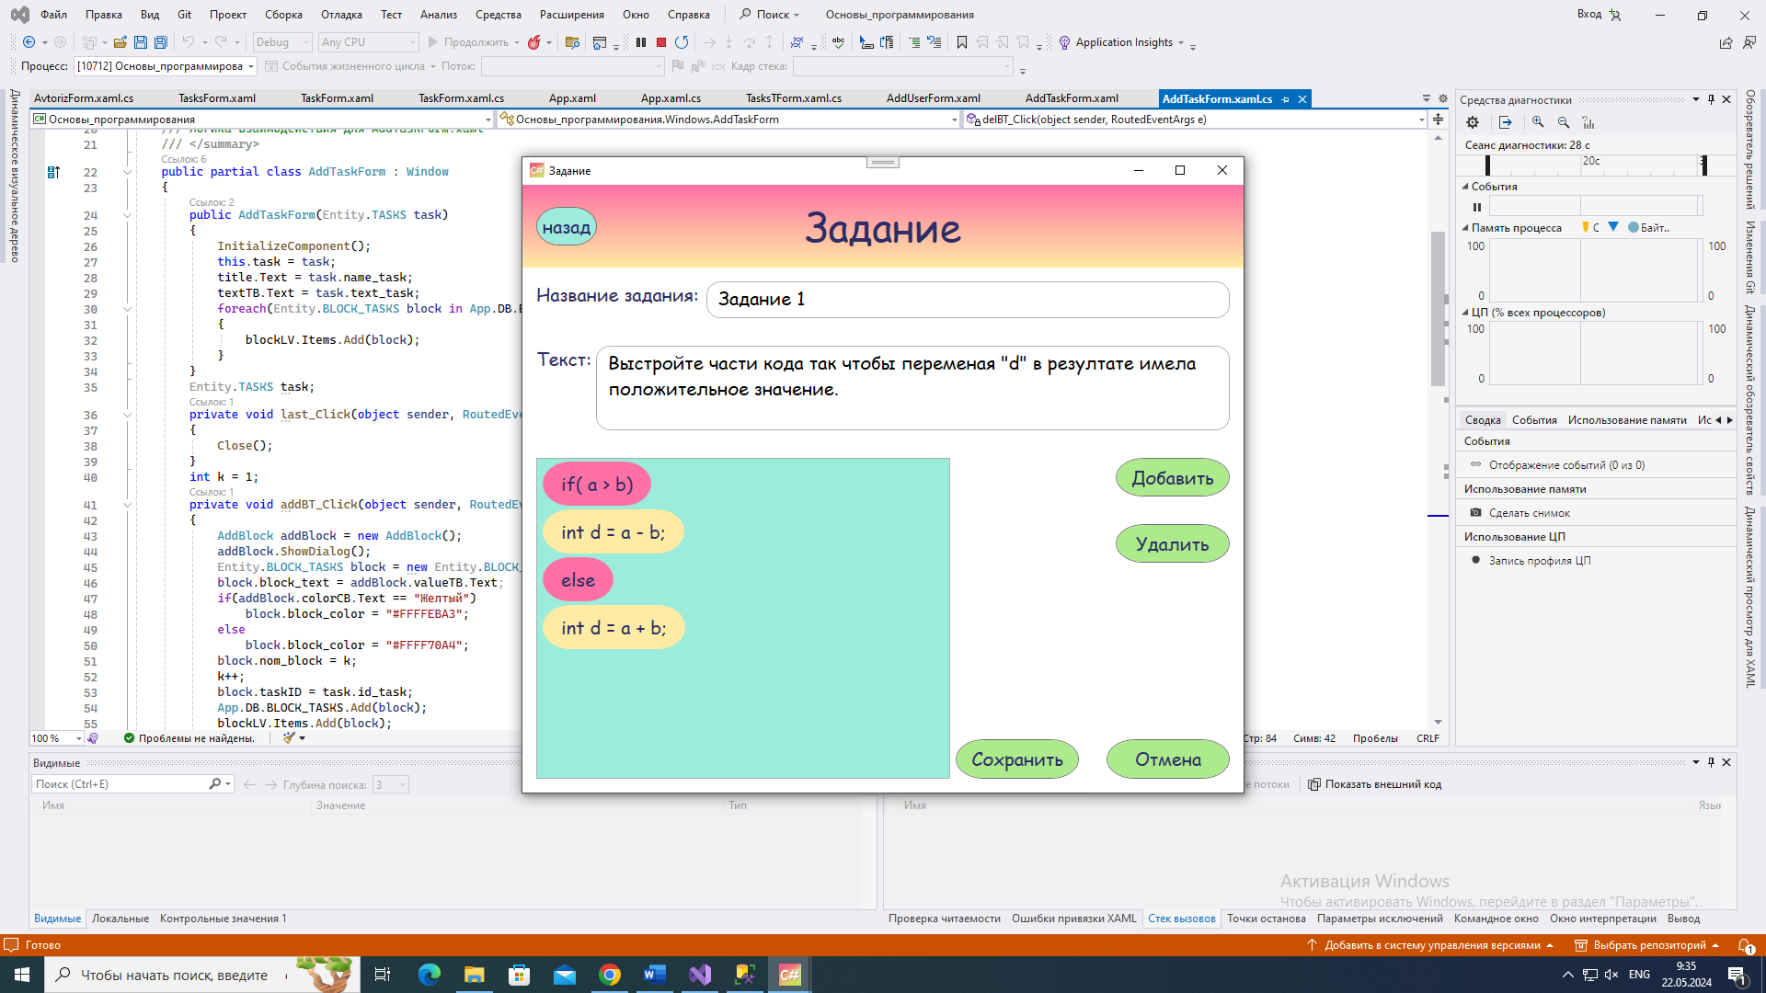

Рисунок 32 - Окно добавления/редактирования задания

При редактировании данных окно заполняется данными выбранного задания, а при добавлении поля остаются пустыми. В окне добавления или редактирования задания можно сразу добавить или удалить элементы задания. Добавление происходит через окно добавления элемента, в котором можно вписать текст элемента и выбрать цвет.

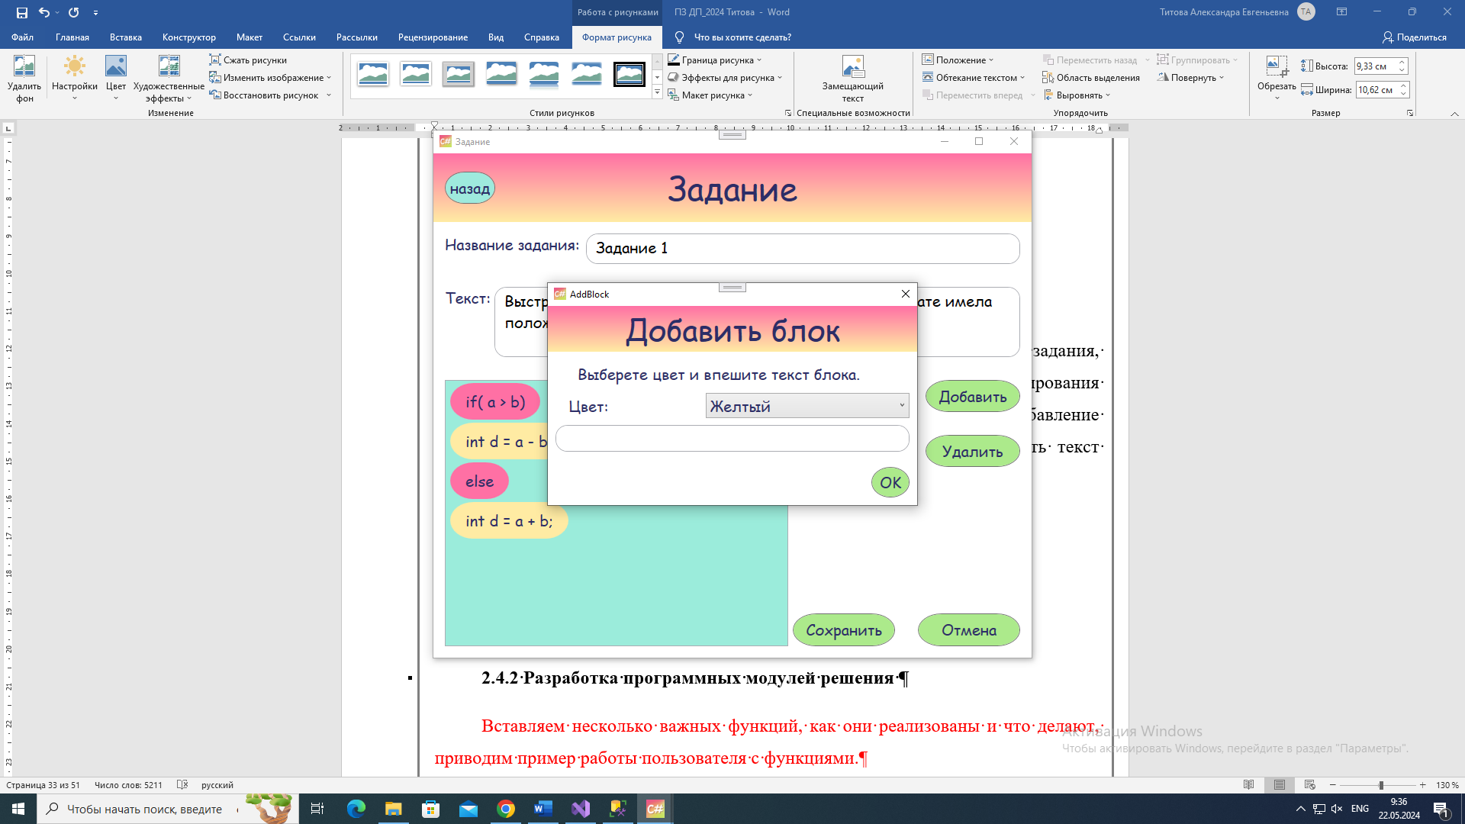

Рисунок 33 - Окно добавления элемента

При нажатии на кнопки «Назад», «Отмена» и «Сохранить» форма добавления/редактирования закрывается, и окно заданий становится активным. На кнопку «Сохранить» изменения сохраняются в БД, и на окне заданий обновляется список.

Форма назначения пользователя на задание открывается при двойном нажатии ЛКМ по выбранному заданию на окне заданий.

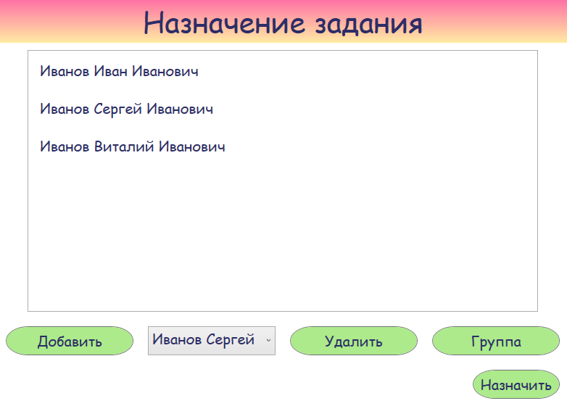

Рисунок 34 – Окно назначения на задание

На форме присутствует выпадающий список с учениками и кнопки: «Добавить» - добавляет выбранного пользователя из выпадающего списка, «Удалить» - удаляет выбранного пользователя из списка, «Группа» - открывает окно с выпадающим списком групп пользователей.

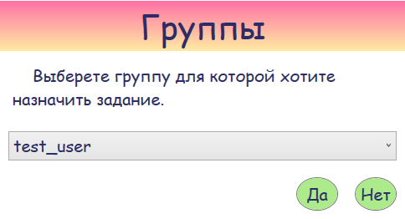

Рисунок 35 – Окно выбора группы

В случае нажатия на кнопку «Да» в список добавляются ещё не назначенные пользователи.

При нажатии на кнопку «Назначить» на окне назначения на задание, форма закрывается и окно заданий (рисунок 29), с которого осуществляется переход обратно к окну учителя (рисунок 28), становится активным.

Окно тем учебного материала содержит список тем. Для каждой темы указано: название, количество страниц материала. В окне размещена кнопка «Редактировать», осуществляющую переход к окну редактирования темы (рисунок 37), и кнопка «Удалить» при нажатии на которую, запрашивается подтверждение удаления. При соблюдении условий можно удалить материал.

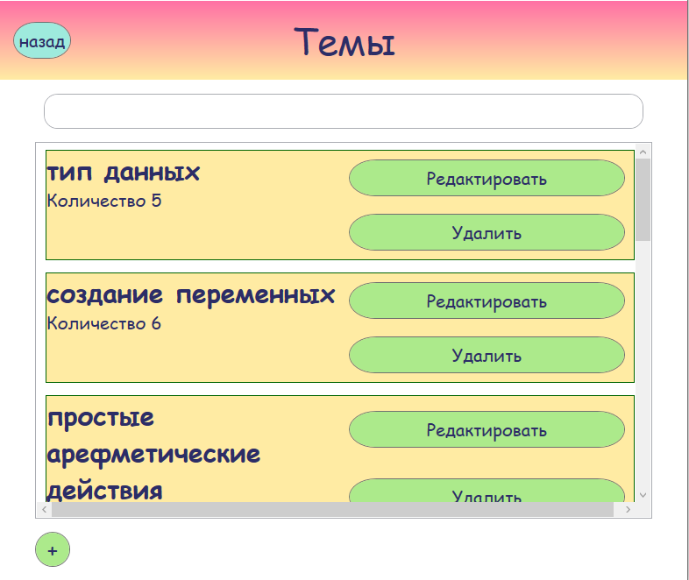

Рисунок 36 – Окно тем учебного материала

Так же на форме присутствует кнопка добавления, обозначенная знаком «+» которая открывает окно добавления учебного материала.

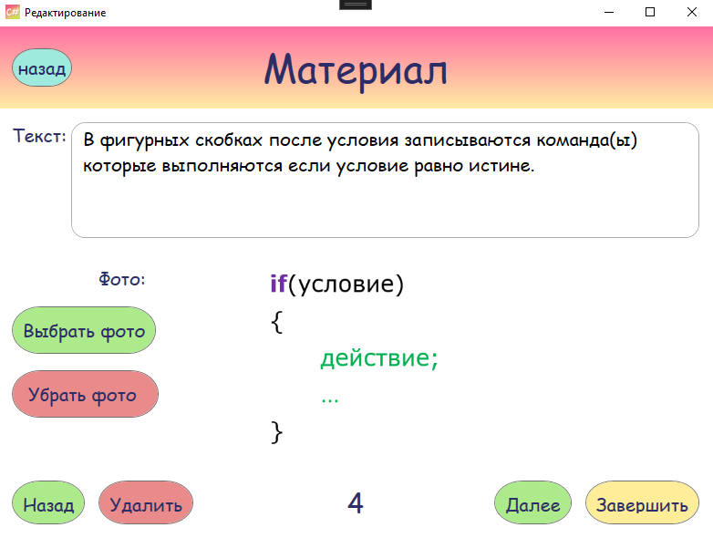

Рисунок 37 – Окно добавления/редактирования материала

На форме имеется поле для ввода текста, кнопки: «Выбрать фото» - открывает системное файловое окно для выбора файла, «Убрать фото» - удаляет фото у материала, «Назад» - открывает редактирование предыдущей страницы материала, «Удалить» - удаляет страницу материала, «Далее» - открывает редактирование или добавление следующего материала, «Назад» и «Завершить» - сохраняет материал и закрывает окно, осуществляя переход к окну тем учебного материала.

При двойном нажатии на выбранную тему (рисунок 36) высвечивается сообщение об добавление задания на данную тему. В случае подтверждения на окне добавления темы к заданию в выпадающем списке будет представлен перечень заданий, которые ещё не присвоена эта тема, а в случае отказа будет список заданий, к которым прикреплена выбранная тема, для удаления задания с темы.

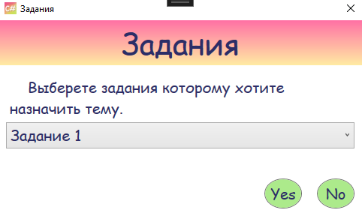

Рисунок 38 – Окно добавления/удаления задания с темы

Окно пользователей содержит список тем, состоящий из: ФИО пользователя, даты рождения, класса, кнопки «Редактировать», осуществляющую переход к окну редактирования темы (рисунок 39). Так же на форме расположены кнопки «Добавить» - переход к окну добавления (рисунок 39) и «Группы» - переход к окну назначения пользователей в группу (рисунок 40).

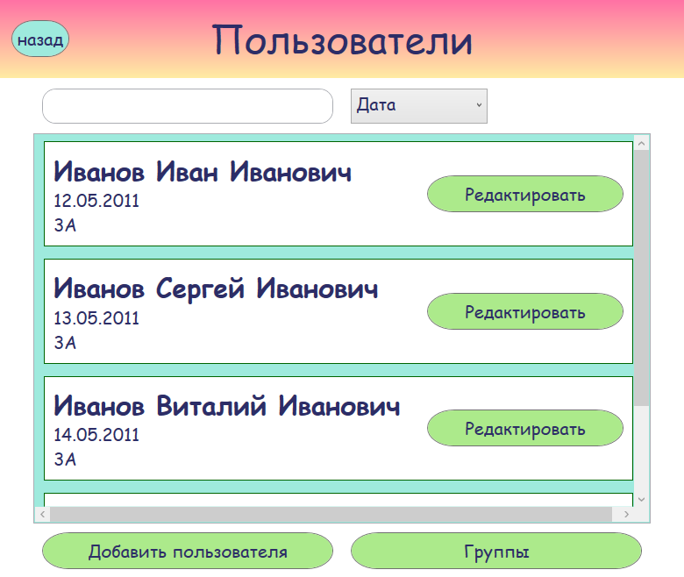

Рисунок 39 – Окно пользователей

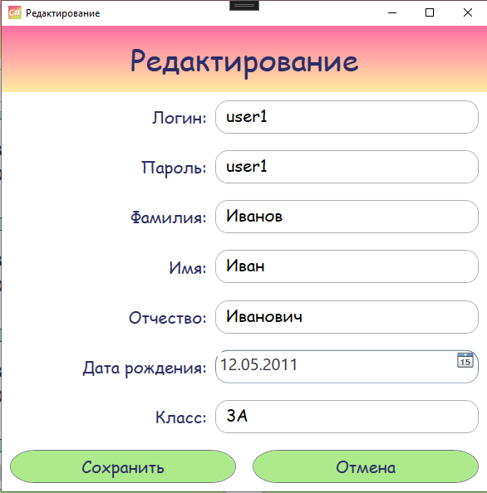

Рисунок 40 – Окно добавления/редактирования пользователя

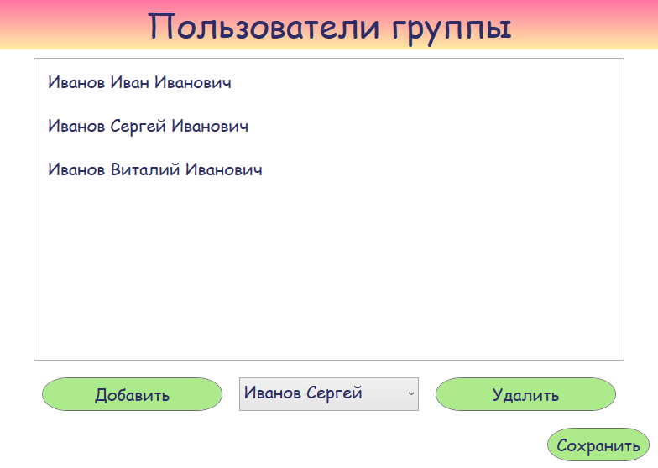

Рисунок 41 – Окно назначения пользователей группы

Окно результатов содержит список тем, состоящий из: названия задания, ФИО пользователя, который его прошёл, даты и времени завершения задания, соотношения результата к максимальному баллу. Так же на форме расположены поле для поиска, выпадающие списки для фильтрации по заданиям и сортировки по результатам.

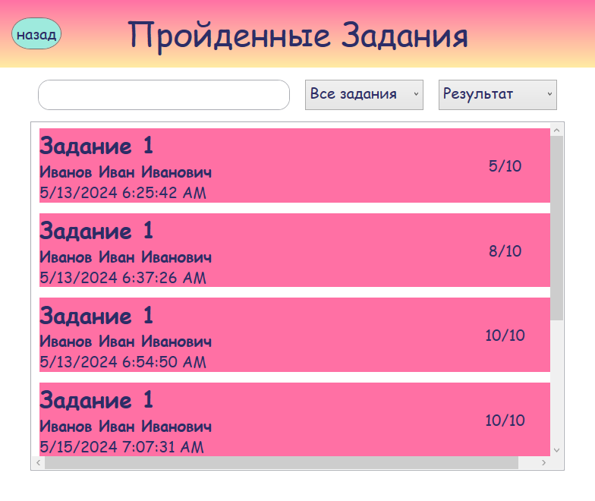

Рисунок 42 – Окно результатов

# **2.4.2 Разработка программных модулей решения**

Программный модуль – это отдельная часть программного кода, фрагмент программы, который полностью самостоятельно выполняет свою задачу, оформленный в виде отдельного файла с исходным кодом или поименованной непрерывной её части.

В системе обучающего приложения были реализованы следующие функции:

* + - 1. Авторизация пользователя (рисунок 43).

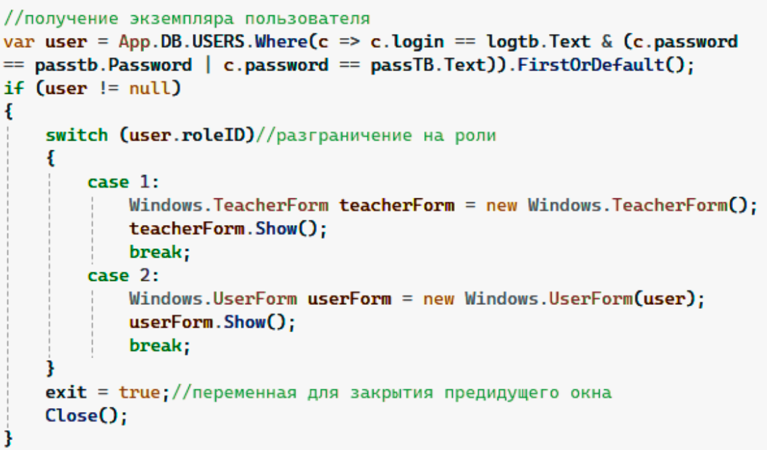

Рисунок 43 - Код авторизации

* + - 1. Запись результата задания (рисунок 44).

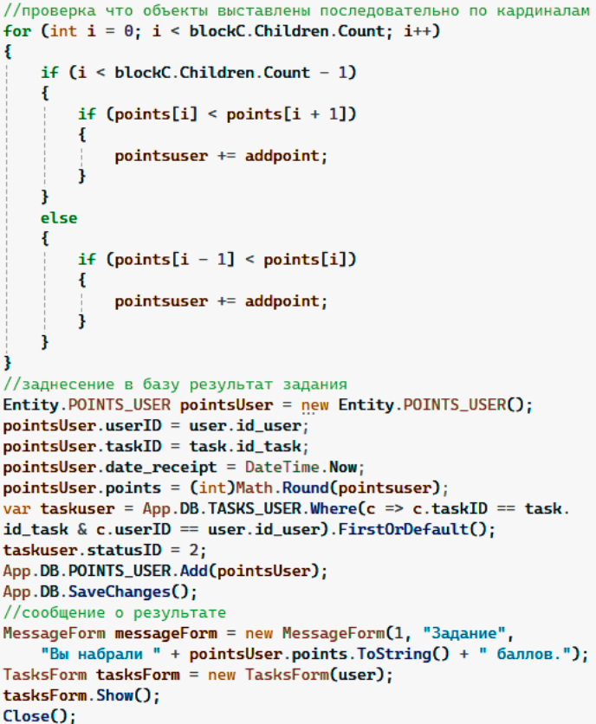

Рисунок 44 - Код сохранения результат

* + - 1. Назначение на задание (рисунок 45).

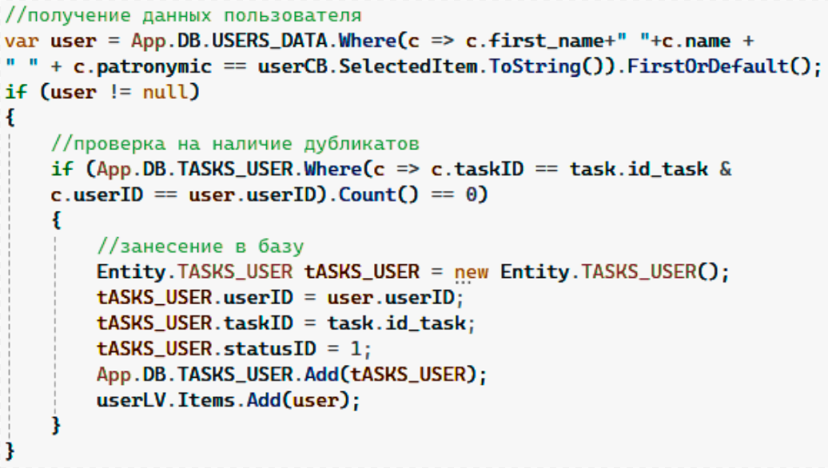

Рисунок 45 - Код назначения на задание

* + - 1. Добавление учебного материала (рисунок 46 и 47).

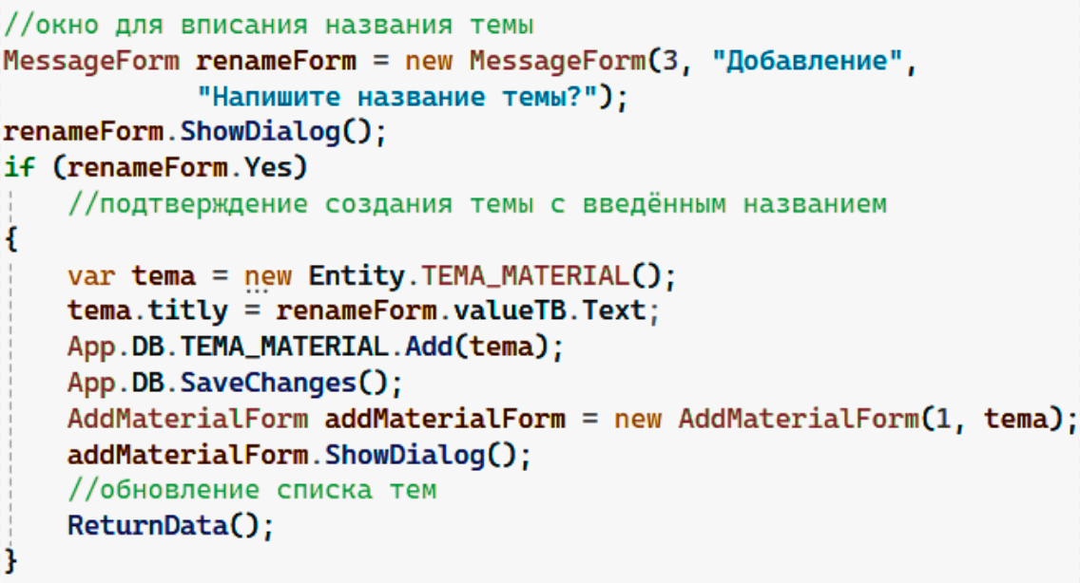

Рисунок 46 - Код добавления темы

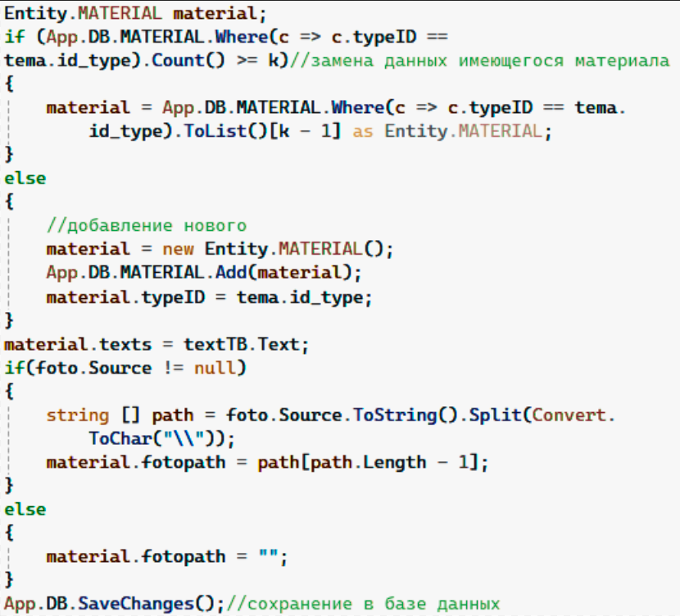

Рисунок 47 - Код добавления материала

* + - 1. Создание пользователя ученик (рисунок 48).

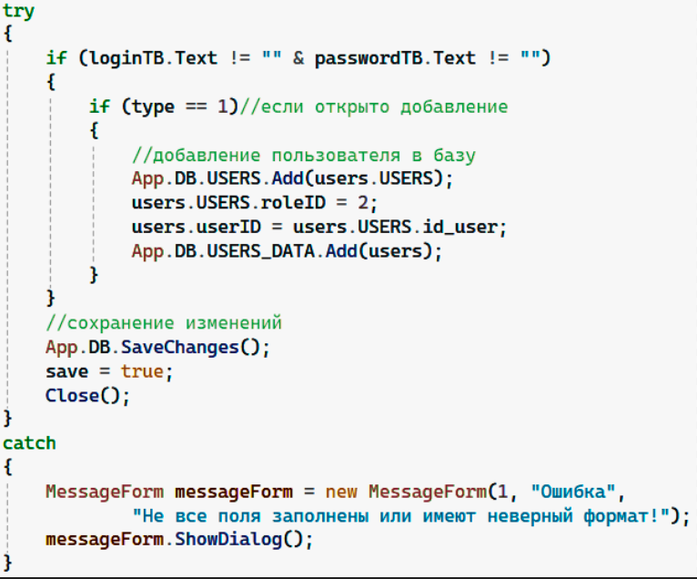

Рисунок 48 - Код добавления пользователя

# **2.5 Тестирование разработанного решения**

В ходе тестирования обучающего приложения было использовано ручное тестирование с помощью тестовых сценариев.

Тестовый сценарий — набор входных данных, условий выполнения и ожидаемых результатов, разработанный с целью проверки того или иного свойства или поведения программного средства.

Таблица 4 – Тестовый сценарий 1 (Авторизация учителя)

|  |  |
| --- | --- |
| **Поле** | **Описание** |
| Название проекта | Основы С# |
| Рабочая версия | 1.0 |
| Имя тестирующего | Титова Александра |
| Дата теста | 10.05.2024 |
| Тестовый пример № | Тестовый сценарий 1 |
| Приоритет тестирования | Высокий |
| Заголовок теста | Авторизация учителя |
| Краткое изложение теста | Пользователь авторизуется как учитель |
| Этапы теста | 1. Пользователь вводит логин и пароль.  2. Нажимает на кнопку «Войти».  3. Открывается окно учителя. |
| Тестовые данные | Ввод логина «teacher» и пароля «123456». |
| Ожидаемый результат | Переход на форму учителя. |
| Фактический результат | Переход на форму учителя. |
| Предварительное условие | Открыто окно авторизации. |
| Постусловие | Пользователь успешно авторизован как учитель. |
| Статус | Пройден |
| Примечание | - |

Так же в ходе тестирования приложения была проверена обработка исключений, такие как ввод пустых значений, представленная в «Тестовый сценарий 2» (таблица 5), корректность ввода данных и т. д.. Для оповещения пользователя об ошибке, возникавшей при обработке исключений, используется окно сообщения (рисунок 49).

Таблица 5 – Тестовый сценарий 2 (Авторизация с пустыми значениями)

|  |  |
| --- | --- |
| **Поле** | **Описание** |
| Название проекта | Основы С# |
| Рабочая версия | 1.0 |
| Имя тестирующего | Титова Александра |
| Дата теста | 10.05.2024 |
| Тестовый пример № | Тестовый сценарий 2 |
| Приоритет тестирования | Средний |
| Заголовок теста | Авторизация с пустыми значениями |
| Краткое изложение теста | При авторизации поле логина и пароля не заполнены |
| Этапы теста | 1. Пользователь не вводит логин и пароль.  2. Нажимает на кнопку «Войти».  3. Открывается сообщение об ошибке. |
| Тестовые данные | Остаются пустыми |
| Ожидаемый результат | Сообщение «Ошибка авторизации, поля не заполнены!» |
| Фактический результат | Сообщение «Ошибка авторизации, поля не заполнены!» |
| Предварительное условие | Открыто окно авторизации. |
| Постусловие | Авторизация не происходит |
| Статус | Пройден |
| Примечание | - |

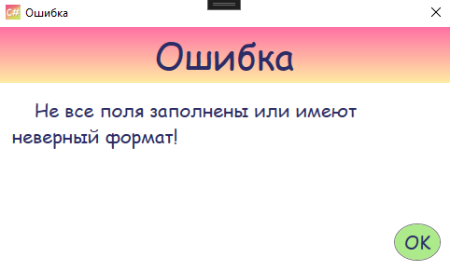

Рисунок 49 – Пример окна сообщения

# **3 Организационно-экономическая часть**

# **3.1 Расчет сметы затрат на разработку программного решения**

Для расчета сметы затрат составлен проект выполнения работ по созданию программы. Он представляет собой перечень мероприятий, которые необходимо выполнить, чтобы разработать и внедрить интерактивное приложение для обучения языкам программирования.

Работы перечислены в требуемой последовательности с установленной продолжительностью каждого этапа, данные в таблице 6.

Таблица 6 – Проект выполнения работ по созданию программы.

|  |  |
| --- | --- |
| **Наименование этапов** | **Продолжительность, дни** |
| Получение задания на разработку программы | 1 |
| Сбор и изучение требований заказчика, анализ предметной области | 1 |
| Проектирование модели базы данных | 1 |
| Проектирование графического интерфейса программного приложения | 3 |
| Разработка функциональных возможностей программы | 5 |
| Тестирование программы | 1 |
| Отладка программного продукта и встреча с заказчиком | 1 |
| Эксплуатация, сдача проекта заказчику | 1 |

Общие затраты времени на разработку программы определены как сумма продолжительности работ и составляют 14 дней.

В составе материальных затрат по разработке программы отражена стоимость:

* + - приобретаемых материалов, которые являются необходимым компонентом при проведении работ;
    - покупной энергии, расходуемой на производственные и хозяйственные нужды.

Рассчитываем затраты на эксплуатационные материалы, исходные данные представлены в таблице 7, в ней же и результаты расчетов.

Таблица 7 – Затраты на эксплуатационные материалы.

|  |  |  |  |
| --- | --- | --- | --- |
| **Наименование материала** | **Количество** | **Цена, руб.** | **Сумма, руб.** |
| Диск (шт.) | 1 | 310 руб. | 310 руб. |
| Бумага (лист) | 8 | 0,8 руб. | 6,4 руб. |
| Ручка (шт.) | 1 | 54 руб. | 54 руб. |
| Интернет (час) | 48 | 1,04 руб. | 49,92 руб. |
| Итого |  |  | См = 420,32 руб. |

См – сумма затрат на эксплуатационные материалы.

Расчёт стоимости электроэнергии.

ЭВМ будет использоваться 14 дней по 8 часов в день, то есть 112 часов.

Исходные данные:

* потребляемая мощность – 0.45 кВт/ч;
* время работы на ЭВМ – 112 ч;
* тариф по электроэнергии – 3.05 руб. /кВт.

Рассчитываем стоимость электроэнергии (Сэл.) по формуле:

Сэл. = P × tраб. × Ц, руб.,

где P – потребляемая мощность, кВт/ч;

tраб. – время работы на ЭВМ, ч;

Ц – цена за 1 кВт/ч, руб.

Сэл. = 0.45 × 112 × 3.05 = 153,72 руб.

Рассчитываем сумму материальных затрат (См.з.):

См.з. = См. + Сэл., руб.,

См.з. = 420,32 + 153,72 = 574,04 руб.

Для оплаты труда программиста чаше всего используется повременная зарплата.

Затраты на оплату труда включают:

* заработную плату программиста;
* оплату отпуска программиста за отработанное время.

Исходные данные:

* время работы над программой, 14 дн.;
* должностной оклад за месяц, 19000 руб.;
* количество рабочих дней за месяц, 22 дн.;
* процент премии, 45 %;
* районный коэффициент, 1,15.

Рассчитываем заработную плату по тарифу:

$$Зпл.потар.=Т\frac{ДО}{tм-ц},$$

где Зпл.по тар.- заработная плата по тарифу, руб;

T – время работы над программой, дн.;

ДО – должностной оклад за месяц, руб.;

tм-ц – количество дней за месяц, дн.

$$Зпл.по тар.=\frac{14×19000 }{22}=12090,91 руб.$$

Рассчитываем сумму премии:

$$∑прем.=\frac{Зпл.потар.×\%Пр.}{100}руб.,$$

где ∑прем. – сумма премии, руб.;

%Пр. – процент премии.

$$∑прем.=\frac{12090,91×45}{100}=5440,91 руб.$$

Рассчитываем сумму зарплаты за отработанное время:

$∑з.пл.=З.пл.потар.+∑прем$. руб.

$$∑з.пл.=12090,91 +5440,91=17531,82 руб.$$

Рассчитываем сумму зарплаты с районным коэффициентом:

$∑з.пл.сРК=∑з.пл×РК$,

где ∑з.пл.сРК – сумма зарплаты с районным коэффициентом, руб.,

РК – районный коэффициент, 1,15.

$$∑з.пл. с РК=17531,82 ×1,15=20161,59 руб.$$

Для расчета очередного отпуска определяем дневную зарплату (Дн.з.пл.):

$$Дн.з.пл.=\frac{\sum{З.пл.сРК}}{Т}руб.$$

$$Дн.з.пл.=\frac{20161,59}{14}=1440,11 руб.$$

Исходные данные:

* + дневная зарплата,1440,11 $руб.$;
  + средняя продолжительность отпуска, 20 рабочих дн.;
  + годовой фонд рабочего времени, 247 дн.;
  + время работы над программой, 14 дн.

Рассчитываем сумму оплаты за отпуск:

$$∑оп.от.=\frac{Дн.з.пл.×tот.}{Фр.в.}Т,$$

где ∑оп.от. – сумма оплаты отпуска, руб.;

tот. – продолжительность отпусков, дн.;

Фр.в. – годовой фонд рабочего времени, дн.;

Т – время работы над программой, дн.;

Дн.з.пл. – дневная заработная плата, руб.;

$$∑оп.от.=\frac{1440,11×20}{247}14=1632,52 руб.$$

Рассчитываем сумму затрат на оплату труда (Зот.):

$Зот.=∑з.пл.сРК+∑оп.от.$, руб.

$$Зот.=20161,59+1632,52=21794,11 руб.$$

Для разработки программы «Реализация интерактивного обучающего приложения» использовалась вычислительная техника в виде персонального компьютера, в который входит монитор и системный блок.

Рассчитываем амортизационные отчисления за год, исходные данные и результаты расчётов в таблице 8.

Таблица 8 - Амортизационные отчисления за год

|  |  |  |  |
| --- | --- | --- | --- |
| **Наименование основных производственных фондов** | **Стоимость ОПФ, руб.** | **Норма амортизации, %** | **Сумма амортизации, руб.** |
| Системный блок | 52200 | 17 | 8874 |
| Монитор | 12050 | 17 | 2048,5 |
| Итого |  |  | Ar = 10922,5 |

Ar – годовая сумма амортизационных отчислений.

Годовая сумма амортизационных отчислений (Ar) рассчитывается по формуле:

$$Ar=\frac{Cn×Ha}{100}руб.,$$

где Cn – стоимость первоначальная, руб.;

Ha – норма амортизации, %

Рассчитываем годовую сумма амортизационных отчислений системного блока, Aг с.б.:

$$Ar с.б. = \frac{52200×17}{100}=8874 руб.$$

Рассчитываем годовую сумму амортизационных отчислений монитора, Aг м.:

$$Ar м. = \frac{12050×17}{100}=2048,5 руб.$$

$$AAr=Ar с.б. +Ar м.=8874 +2048,5=10922,5 руб.$$

Рассчитываем сумму амортизационных отчислений за время разработки программы:

$$A=\frac{Ar}{365}×nруб.,$$

где Ar – годовая сумма амортизационных отчислений, руб.;

n – количество дней на разработку программы;

365 – количество дней в году.

$$A= \frac{10922,5}{365}×14 =418,95 руб.$$

Рассчитываем себестоимость разрабатываемой программы по формуле:

$С/С=См.з.+З.о.т.+А+От.+НР,$ руб.,

где С/С – себестоимость, руб.;

См.з. – материальные затраты, руб.;

З.о.т. – затраты га оплату труда, руб.;

А – амортизационные отчисления, руб.;

От. – отчисления на социальные нужды, руб.;

НР – накладные расходы, руб.

Рассчитываем отчисления на социальные нужды.

Исходные данные:

* затраты на оплату труда – 21794,11 руб.;
* установленный размер отчислений - 30 %.

$$От.=\frac{Зот.×\%отчисл.}{100}руб.,$$

где %отчисл. – процент отчислений, %

От. – отчисления на социальные нужды, руб.

$$От.=\frac{21794,11 ×30}{100}=6538,23 руб.$$

Рассчитываем накладные расходы (80% от основной заработной платы)

$$НР=\frac{Зот.×80}{100}$$

$$НР=\frac{21794,11 ×80}{100}=17435,29 руб.$$

Рассчитываем себестоимость.

Исходные данные:

* См.з – материальные затраты, 574,04 руб.;
* З.о.т. – затраты на оплату труда, $21794,11$ руб.;
* А – амортизационные отчисления, $418,95$ руб.;
* От. – отчисления на социальные нужды, $6538,23$ руб.;
* НР – прочие расходы (накладные расходы), $17435,29$ руб.

$$С/С=574,04+21794,11+418,95+6538,23+17435,29=46760,62 руб.$$

Определяем структуру себестоимости разрабатываемой программы.

Структура – процентное содержание элементов затрат к общей сумме себестоимости.

Таблица 9 – Структура себестоимости

|  |  |  |
| --- | --- | --- |
| **Наименование статей затрат** | **Сумма, руб.** | **Структура, %** |
| Материальные затраты | 574,04 | 1,23 |
| Затраты на оплату труда | 21794,11 | 46,61 |
| Отчисления на социальные нужды | 6538,23 | 13,98 |
| Амортизационные отчисления | 418,95 | 0,9 |
| Накладные расходы | 17435,29 | 37,28 |
| Итого: | 46760,62 | 100 |

Вывод: самую большую долю затрат на разработку программы составляет затраты на оплату труда, а самую малую долю – амортизационные отчисления, так как в разработке программного продукта большую ценность имеет умелый и опытный сотрудник, чем большое количество дорогого оборудования.

# **3.2 Расчет экономической эффективности внедрения программного решения**

Если разрабатываемая программа пользуется спросом, то возможна ее реализация. В этом случае эффективность определяется возможной прибылью от реализации разработанной программы.

Для этого необходимо установить цену на разработанную программу.

При установлении цены используют полную сбытовую себестоимость товарной продукции, она включает производственную себестоимость и внепроизводственные расходы.

Внепроизводственные (коммерческие) расходы включают затраты, связанные с реализацией продукции (расфасовка, упаковка, отгрузка, реклама, маркетинговые исследования, комиссионные; хранение, транспортировка), а также различного рода отчисления и платежи.

Полная себестоимость рассчитывается по формуле:

$$С/{Ск}.=С/С+Вн.р.руб.,$$

где С/Ск.– полная себестоимость единицы продукции, руб.;

С/С – себестоимость единицы продукции производственная, руб.;

Вн.р. – внепроизводственные расходы (7-10% от производственной себестоимости), руб.

Исходные данные:

* внепроизводственные расходы – 3740,85 руб. (8 % от производственной себестоимости);
* производственная стоимость – 46760,62 руб.

$$С/Ск.=46760,62+3740,85=50501,47 руб.$$

Оптовую цену предприятия можно определить расчетным путем, используя уровень рентабельности продукции.

Уровень рентабельности продукции устанавливают в зависимости от величины прибыли (20-40% от коммерческой (полной) себестоимости единицы продукции).

Рассчитываем цену разрабатываемой программы по формуле:

$$Ц=С/{Ск}.+\frac{С/{Ск}.×Pnp.}{100}руб.,$$

где Ц – цена разрабатываемой программы, руб;

С/Ск. – себестоимость коммерческая (полная) разрабатываемой программы, руб.;

Pnp. – рентабельность продукции, %.

Исходные данные:

* рентабельность продукции – 20 %;
* полная себестоимость продукции – 50501,47 руб.

$$Ц=50501,47+\frac{50501,47×20}{100}=60601,76 руб.$$

Расчет прибыли от реализации программы.

Прибыль от реализации продукции (работ, услуг) определяется как разница между выручкой от реализации продукции (работ, услуг) в действующих ценах (без налога на добавленную стоимость, акцизного налога) и затратами на ее производство и реализацию, включаемыми в себестоимость продукции (работ, услуг).

Рассчитываем прибыль от реализации разрабатываемой программы:

$$Пр=Ц-С/{Ск}.руб.,$$

где Пр. – прибыль от реализации программы, руб.

$$Пр.=60601,76-50501,47=10100,29 руб.$$

# **4 Мероприятия по технике безопасности и охране окружающей среды**

# **4.1 Организация безопасности труда на предприятии**

Назначение и ответственность за пожарную безопасность офисных помещений производиться на основании требований пункта 4 ППР-2012, и определяется приказом руководителя организации.

Вот некоторые требования пожарной безопасности для учащихся:

1. Знать места расположения первичных средств пожаротушения и правила пользования ими.
2. Знать план и способы эвакуации (выхода из здания) на случай возникновения пожара, утверждённый руководителем учреждения.
3. При возникновении возгорания или при запахе дыма немедленно сообщить об этом преподавателю или работнику учреждения.
4. Сообщить преподавателю или работнику учреждения о любых пожароопасных ситуациях.

Запрещается:

* приносить и пользоваться в учреждении легковоспламеняющимися, взрывоопасными, горючими материалами;
* оставлять без присмотра включенные в сеть электроприборы;
* разводить костры на территории учреждения;
* использовать пиротехнические средства;
* курить на территории учреждения.

Действия учащихся в случае возникновения пожара:

1. При возникновении пожара немедленно сообщить работнику учреждения.
2. При опасности пожара находиться возле учителя и строго выполнять его распоряжения.
3. Не поддаваться панике. Внимательно слушать оповещение по учреждению и действовать согласно указаниям работников учебного заведения.
4. По команде учителя (преподавателя) учреждения эвакуироваться из здания в соответствии с определённым порядком. При этом не бежать, не мешать своим товарищам, помогать малышам и одноклассникам.
5. При выходе из здания находиться в месте, указанном учителем (преподавателем).

# **4.2 Техника безопасности при работе с вычислительной техникой**

В МАОУ СОШ№59 существует ряд правил безопасности, относительно работы с вычислительной техникой:

1. Перед началом работы необходимо:

* осмотреть и привести в порядок рабочее место;
* отрегулировать освещенность на рабочем месте, убедиться в достаточности освещенности, отсутствии отражений на экране, отсутствии встречного светового потока;
* проверить правильность подключения оборудования в электросеть;
* убедиться в наличии защитного заземления;
* проверить правильность установки стола, стула, положения оборудования, угла наклона экрана, положение клавиатуры и, при необходимости, произвести регулировку рабочего стола и кресла, а также расположение элементов компьютера в соответствии с требованиями эргономики и в целях исключения неудобных поз и длительных напряжений тела.

Запрещается приступать к работе за компьютером при:

* обнаружении неисправности оборудования;
* отсутствии защитного заземления устройств;
* отсутствии углекислотного или порошкового огнетушителя и аптечки первой помощи.

1. Во время работы запрещается:

* прикасаться к задней панели системного блока (процессора) при включенном питании;
* касаться экрана дисплея, тыльной стороны дисплея, разъёмов, соединительных кабелей, токоведущих частей аппаратуры;
* передвигать системный блок, дисплей или стол, на котором они стоят;
* переключение разъемов интерфейсных кабелей периферийных устройств при включенном питании;
* допускать захламленность рабочего места бумагой в целях недопущения накапливания органической пыли;
* производить отключение питания во время выполнения активной задачи; производить частые переключения питания;
* допускать попадание влаги на поверхность системного блока (процессора), монитора, рабочую поверхность клавиатуры, дисководов, принтеров и др. устройств; включать сильно охлажденное (принесенное с улицы в зимнее время) оборудование.

1. По окончании работы за компьютером необходимо:

* произвести закрытие всех активных задач;
* выключить электрооборудование;
* внимательно осмотреть кабинет;
* убрать документацию в место для хранения, привести в порядок рабочее место;
* выключить персональный компьютер и другую оргтехнику;
* проветрить помещение кабинета, закрыть окна, фрамуги и выключить свет;
* удостовериться в противопожарной безопасности помещения;
* закрыть кабинет на ключ.

# **Заключение**

В ходе выполнения дипломного проекта была достигнута поставленная цель: «Реализация интерактивного обучающего приложения».

При работе над дипломным проектом были выполнены следующие задачи:

1. Изучены требования заказчика и проведён анализ предметной области — методы изучения языка программирования C#.
2. Построена модель базы данных.
3. Построен пользовательский интерфейс обучающего приложения.
4. Разработаны функциональные возможности обучающего приложения.
5. Проведены тестирование и выполнена отладка готового программного продукта.
6. Проанализирована экономическая целесообразность внедрения данного приложения.
7. Оформлена техническая документация в виде пояснительной записки на дипломный проект.

Итогом дипломного проекта стало интерактивное обучающее приложение, разработанное с помощью языка программирования С#, системы управления базами данных SQLite, а также построенного на технологии клиентского приложения WPF в среде разработки Visual Studio.

.

# **Список использованных источников**

* + - 1. Албахари, Дж. C# 9.0. Полное описание языка: справочник / Дж. Албахари. - М.: Диалектика, 2021. - 1056 c. - ISBN 978-5-907365-81-0.
      2. Биллиг, В. А. Основы программирования на С#: учебное пособие / В. А. Биллиг. - М.: Бином, 2019. - 483 c. - ISBN 978-5-9556-0050-5.
      3. Васильев, А. Программирование на С# для начинающих. Основные сведения: учебное пособие / А. Васильев. - М.: Эксмо, 2020. - 592 с. - ISBN 978-5-04-092519-3.
      4. Герман, О. В. Программирование на Java и C#: учебное пособие / Ю. О. Герман, О. В. Герман. - СПб.: BHV, 2019. - 512 c. - ISBN: 978-5-94157-710-1.
      5. Кариев, Ч. А. Разработка Windows-приложений на основе Visual C#: учебное пособие / Ч.А. Кариев. - М.: Интернет-Университет Информационных Технологий (ИНТУИТ), Ай Пи Ар Медиа, 2021. - ISBN 768 c. - 978-5-4497-0909-7.
      6. Культин, Н. С# в задачах и примерах: учебное пособие / Н. Культин. - М.: БХВ-Петербург, 2020. - 1293 c. - ISBN:978-5-9775-0115-6.
      7. Мэтью, А. Стэкер Windows Presentation Foundation. Разработка на платформе Microsoft .NET Framework 3.5 / Мэтью А. Стэкер. - М.: Издательство «Русская редакция», 2019. - 255 c. – ISBN 978-5-7502-0386-4.
      8. Стиллмен, Э. Head First. Изучаем C#: учебно-методическое пособие / Э. Стиллмен, Дж. Грин. - 4-е изд., стер. - СПб.: Питер, 2022. - 768 с. - ISBN 978-5-4461-3943-9.
      9. Троелсен, Э. Язык программирования C# 9 и платформа .NET 5: основные принципы и практики программирования: учебное пособие / Э. Троелсен, Ф. Джепикс. - М.: Вильямс, 2023. - 1381 с. - ISBN 978-5-907458-67-3.
      10. Фленов, Михаил Библия C#: учебное пособие / Михаил Фленов. - М.: БХВ-Петербург, 2022. - 560 c. - ISBN 978-5-9775-6827-2.
      11. Харб: Понятие циклического алгоритма: сайт. – Москва, 2006 - URL: https://habr.com/ru/articles/351890/ (дата обращения: 20.04.2024).
      12. Academic: Игровое обучение: сайт. – Москва, 2006 - . – URL: https://dic.academic.ru/dic.nsf/ruwiki/24387 (дата обращения: 20.04.2024).
      13. Interest Program: Адаптивная компоновка WPF на примере программ: сайт. – Москва, 2011 - . – URL: https://www.interestprograms.ru/source-codes-wpf-adaptivnaya-komponovka (дата обращения: 22.04.2024).
      14. Kpfu: Программирование на языке C#: интернет ресурс. – Москва, 2016 - . – URL: https://kpfu.ru/staff_files/F_2033489788/Tumakov___Programmirovanie_na_yazyke_C_.pdf (дата обращения: 27.04.2024).
      15. Metanit: Взаимодействие с базой данных: сайт. – Москва, 2012 - . – URL: https://metanit.com/sharp/wpf/21.1.php (дата обращения: 20.04.2024).
      16. Metanit: Конструкция switch: сайт. – Москва, 2012 - . – URL: https://metanit.com/sharp/tutorial/3.45.php (дата обращения: 17.10.2024).
      17. Metanit: Работа с Entity Framework: сайт. – Москва, 2012 - . – URL: https://metanit.com/sharp/wpf/19.3.php (дата обращения: 26.04.2024).
      18. Metanit: Язык программирования и платформа .NET: сайт. – Москва, 2012 - . – URL: https://metanit.com/sharp/ (дата обращения: 03.05.2024).
      19. Microsoft Ignite: Поддержка перетаскивания в WPF: сайт. – CША 2023 - . – URL: https://learn.microsoft.com/ru-ru/dotnet/desktop/wpf/advanced/drag-and-drop-overview?view=netframeworkdesktop-4.8 (дата обращения: 03.05.2024).
      20. Microsoft Learn: Документация по C#: сайт. – Нидерланды, 1990 - . – URL: https://learn.microsoft.com/ru-ru/dotnet/csharp/ (дата обращения: 04.05.2024).